# 信息技术能力测评系统

# 教师端使用手册

福州兆凌网络科技有限公司

目录

一、 学生管理 1

1. 学生新增/修改 1

2. 学生禁用 2

3. 学生密码修改 2

4. 批量操作 3

二、 课程管理 4

1. 课程新增 4

2. 课程修改 4

3. 课程知识点添加与操作 5

4. 课程批量操作 6

三、 题目管理 7

1. 理论题管理 7

1.1 题目新增/修改 7

1.2 题目删除 8

1.3 批量操作 8

2. 操作题管理 10

2.1 题目新增/修改 10

2.2 题目删除 11

2.3 批量操作 12

3. 编程题管理 14

3.1 题目新增/修改 14

3.2 题目删除 16

3.3 批量操作 16

4. 考点管理 18

4.1考点新增/修改 18

4.2 其他操作 19

四、 教学班管理 20

1. 教学班的创建与/修改 20

2. 教学班批量删除 21

五、 题库管理 21

1. 题库新增/修改 21

2. 题库删除 22

3. 题库选择 23

4. 题目入库 23

六、 考试、训练管理 23

1. 考场管理 23

2. 试卷模板管理 24

3. 考试发放 29

4. 考试列表 30

七、 公告管理 32

1. 公告新增、修改 32

2. 公告上架、下架 32

3. 公告删除 33

八、 监控中心 33

九、 系统管理 35

1. 管理员列表 35

2. 角色管理 35

3. 菜单管理 36

4. 定时任务 37

5. 字典管理 37

6. 参数配置 38

7. 系统日志 38

## 

## 学生管理

#### 学生新增/修改

通过在学生管理页面点击新增/修改按钮，进入操作弹窗。

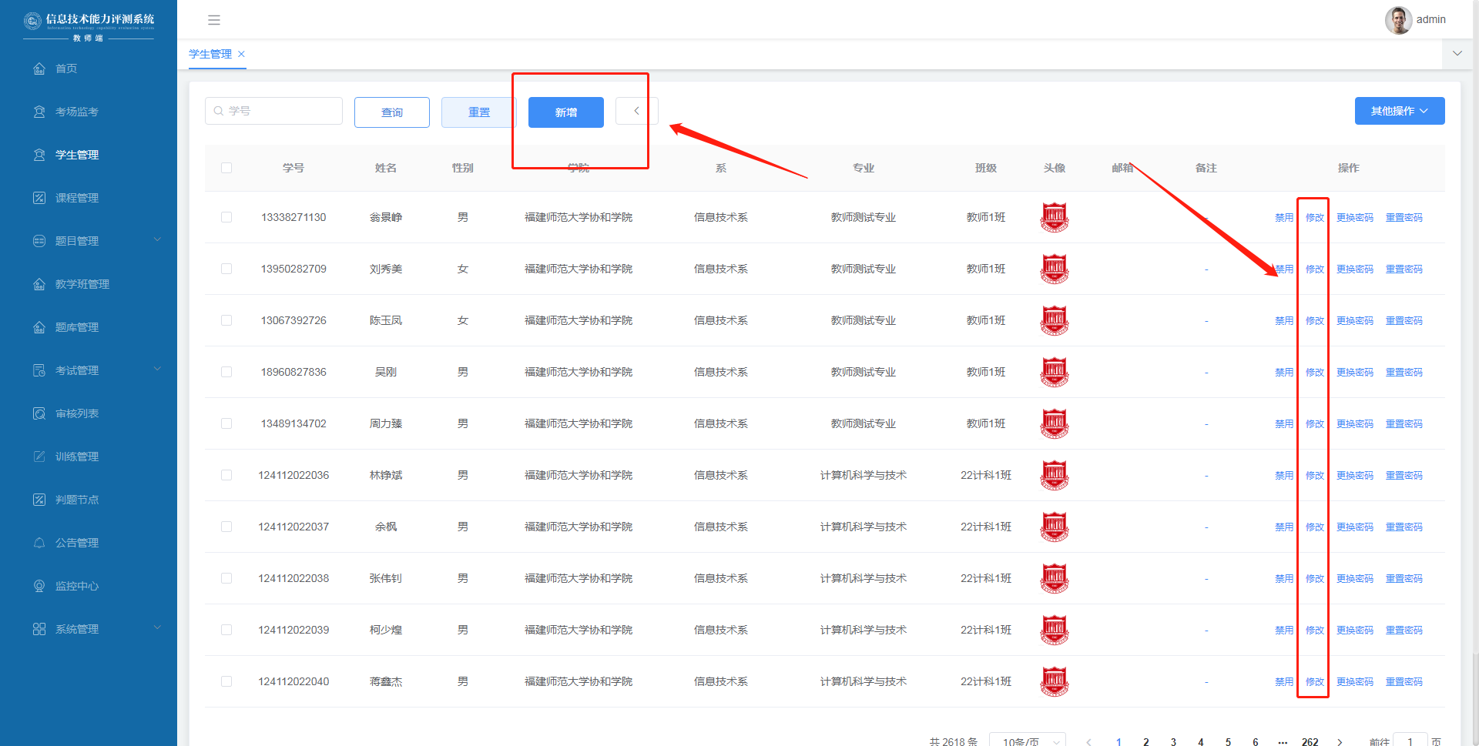

管理员填写学生信息，上传头像，最后点击保存即可。

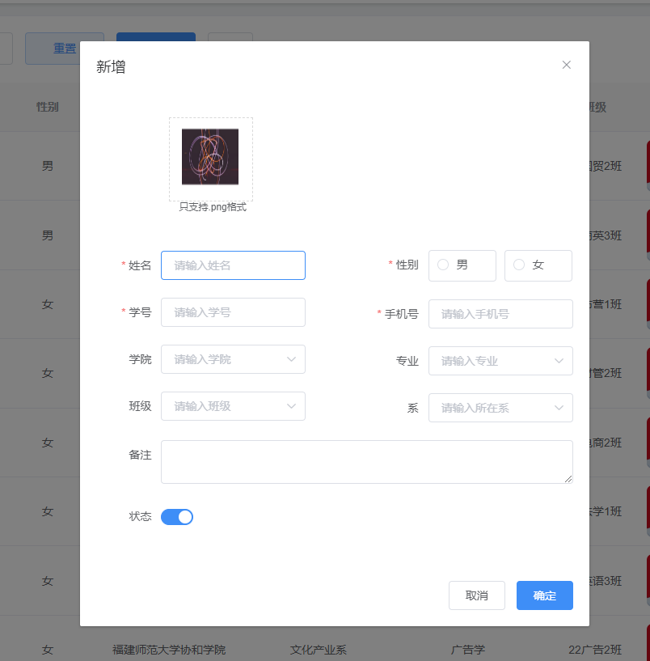

#### 学生禁用

可以通过该功能，禁用/启用学生的账号。

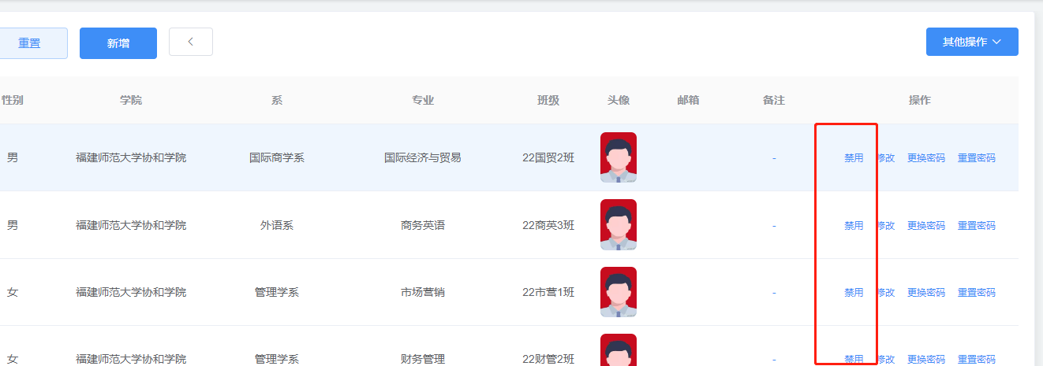

#### 学生密码修改

修改学生的密码有两种方式：

1. 知道学生密码，需要修改成为非默认密码，则采用更换密码。

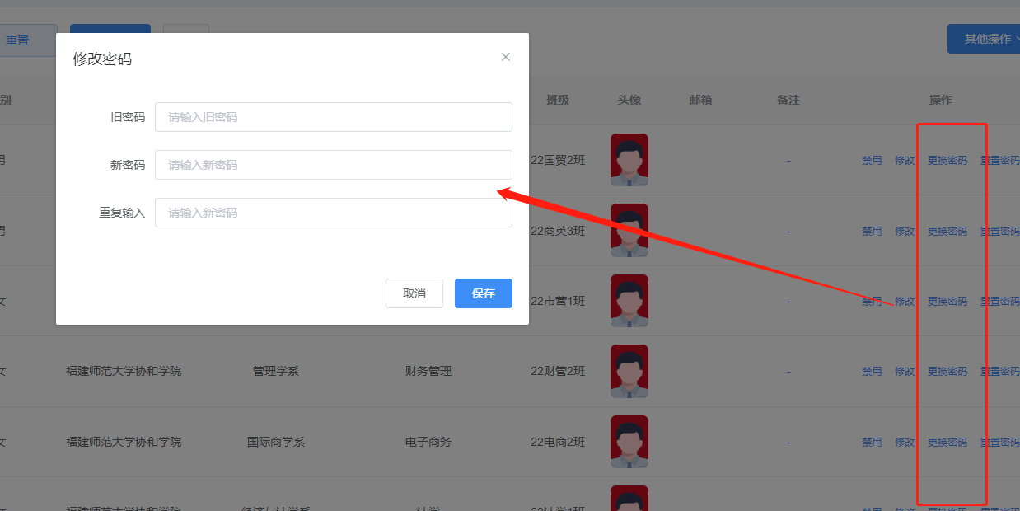

1. 无需知道学生当前密码，需要重置为默认密码。

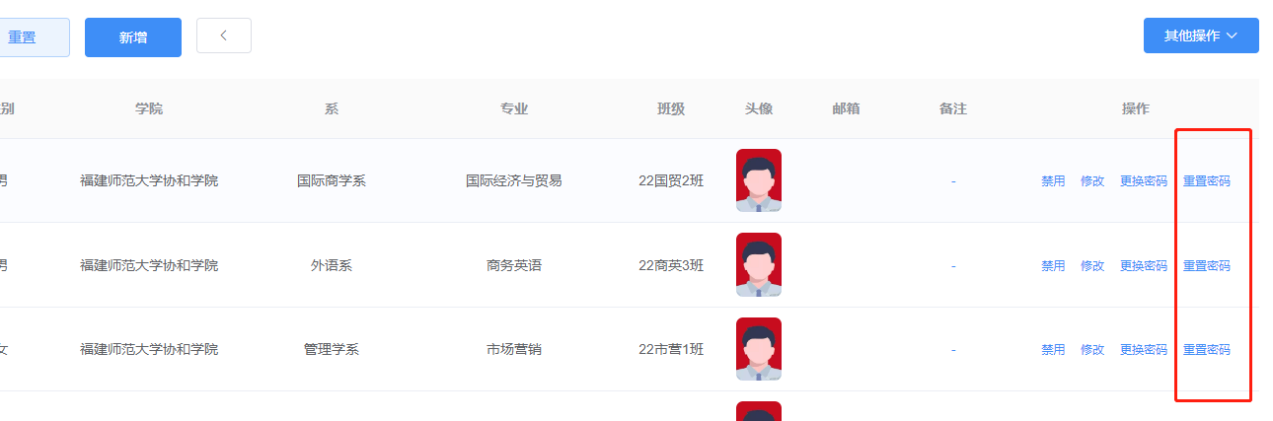

#### 批量操作

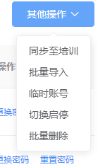

1. 同步至培训：将学生账号同步至培训子系统中。
2. 批量导入：将下载下来的导入模板进行修改，在该文件中加入多名学生的指定信息保存并上传，即可一次性添加多名学生。

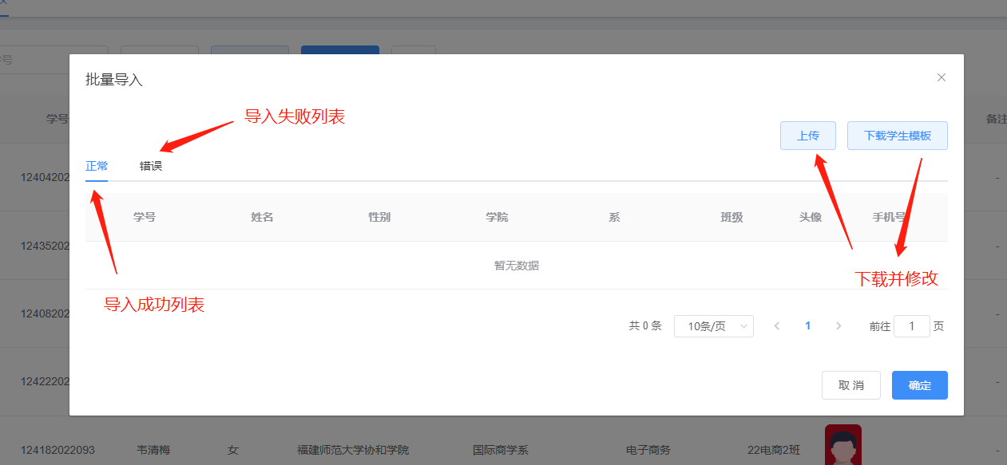

1. 临时账号：根据页面配置，生成一个或者多个临时账号

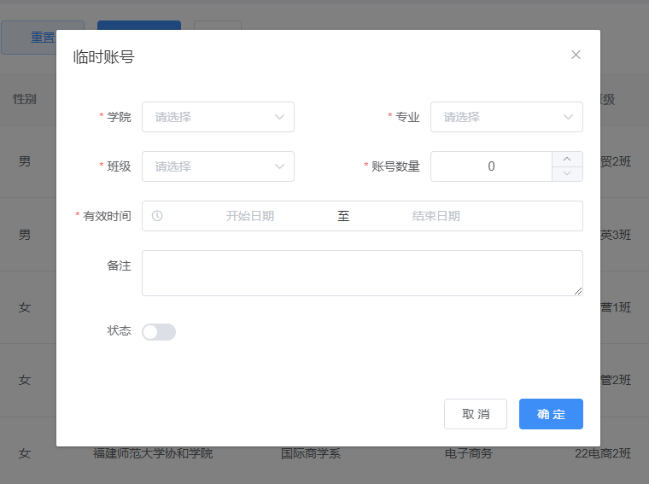

1. 批量禁用/启用学生账号
2. 批量删除学生账号

## 课程管理

#### 课程新增

通过点击页面中的新增课程，出现表单弹窗。

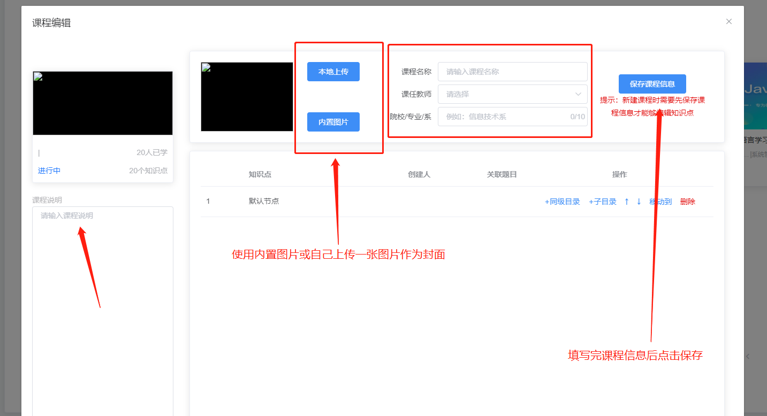

#### 课程修改

当鼠标放置至指定课程，会浮现“关闭”与“编辑”按钮。点击关闭可修改课程状态为关闭，且只能关闭课程，无法再开启。

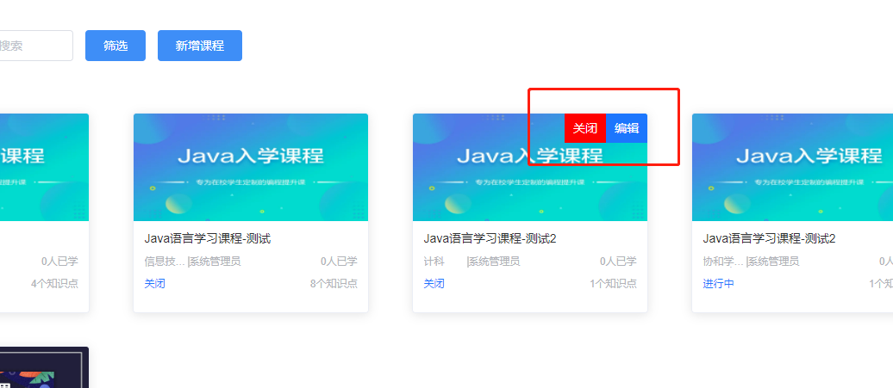

点击编辑后，出现课程信息表单弹窗，修该其中数据再保存即可完成课程信息修改。

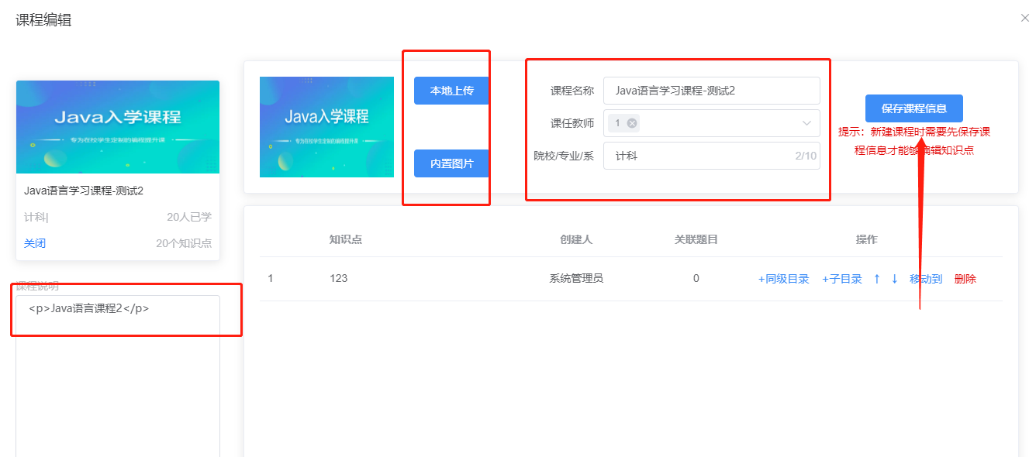

#### 课程知识点添加与操作

在已保存的课程中，可以为课程添加知识点。在无知识点的课程中，会有一个“默认节点”，需要进行添加同级节点操作，完成课程知识点的初创建

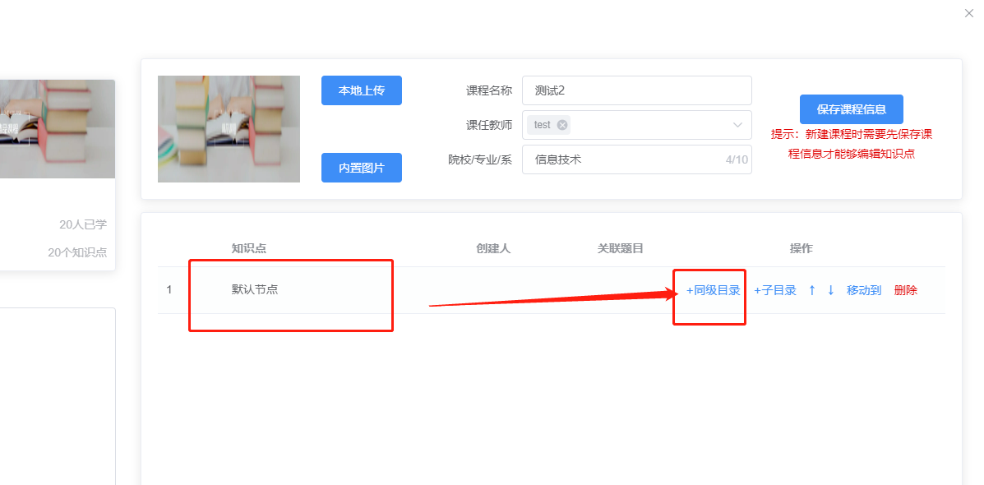

在每个知识点后方都有操作按钮，可以根据需要进行操作

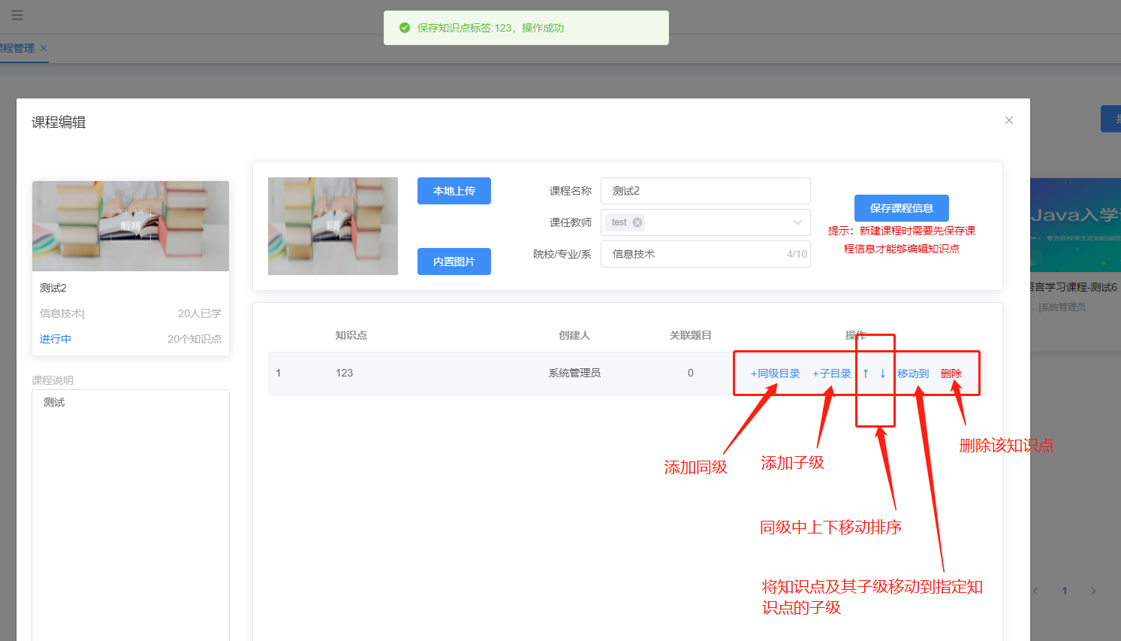

#### 课程批量操作

点击课程时，课程卡片会出现蓝色边框，以表示课程的选中状态。对选中的课程可以进行批量关闭、批量删除的操作。

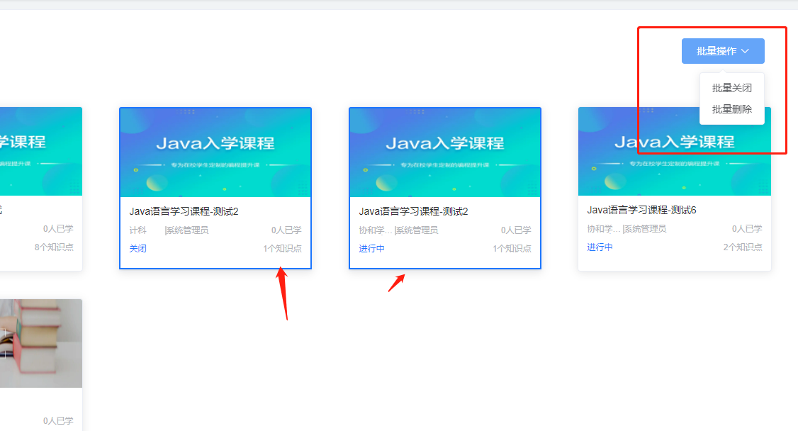

## 题目管理

### 理论题管理

##### 题目新增/修改

通过菜单中的“题目管理”->“理论题”进入页面，在页面中点击“新增”，或者列表中的操作栏，指定条目点击“修改”按钮，进行新增修改操作。在出现的题目编辑页面中进行操作。

页面分三个步骤：

1. 信息试卷填写

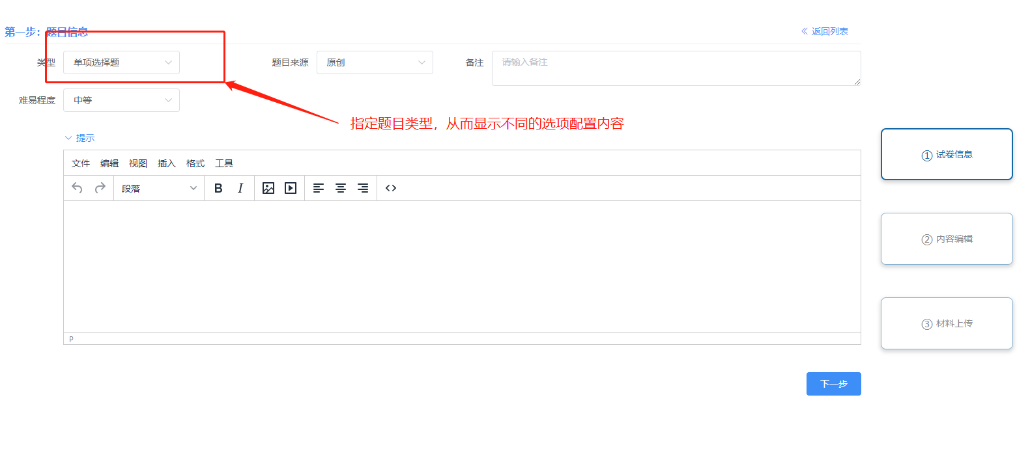

1. 内容编辑

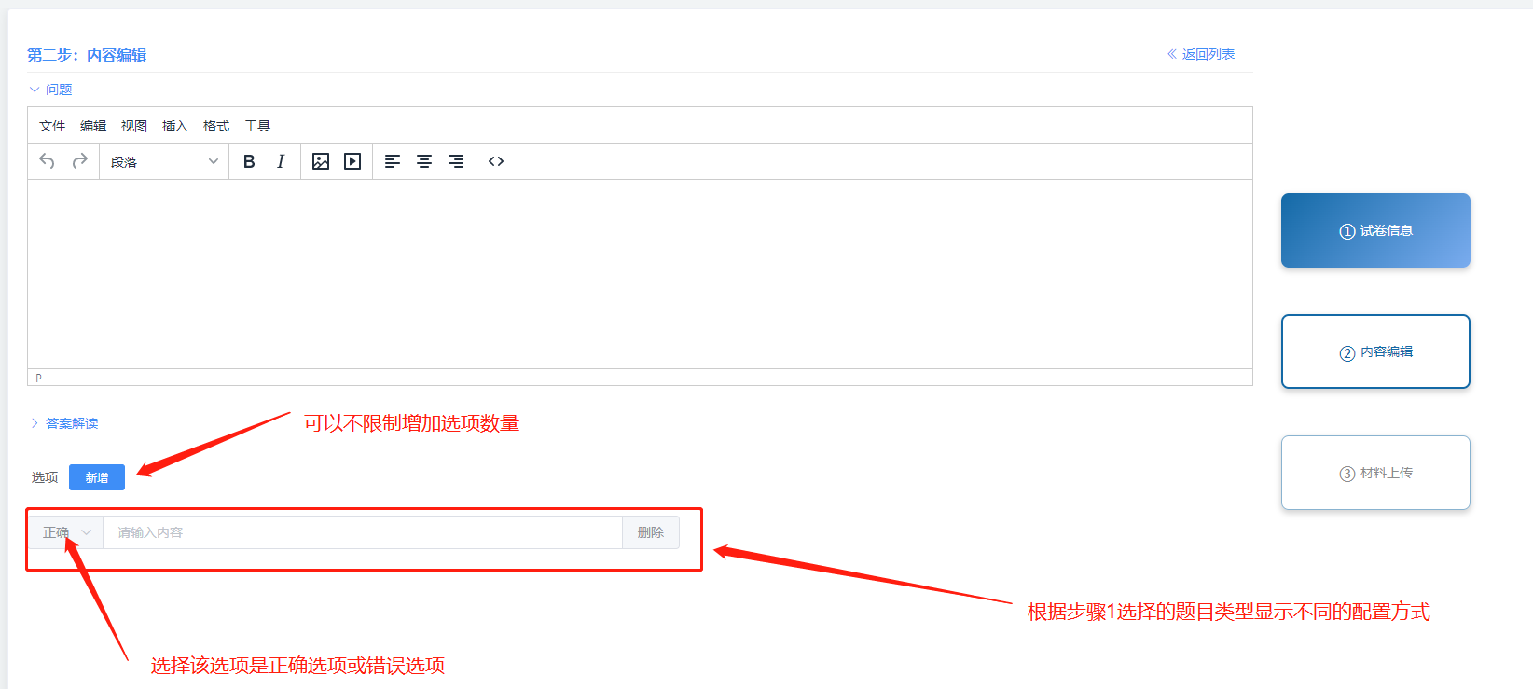

1. 材料上传

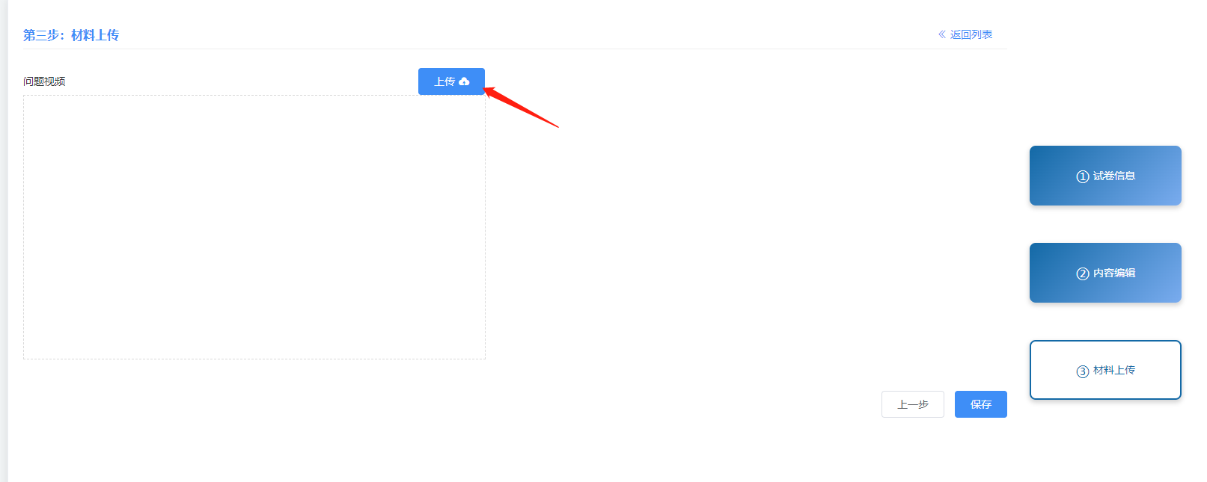

所有信息配置完成后，点击保存，即可完成题目的配置。

##### 题目删除

删除指定题目

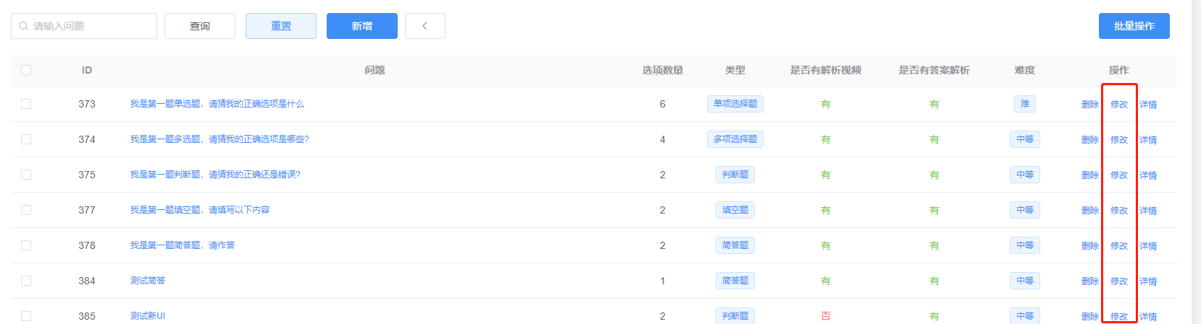

##### 批量操作

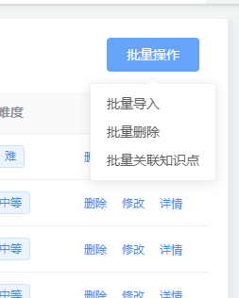

1. 批量导入

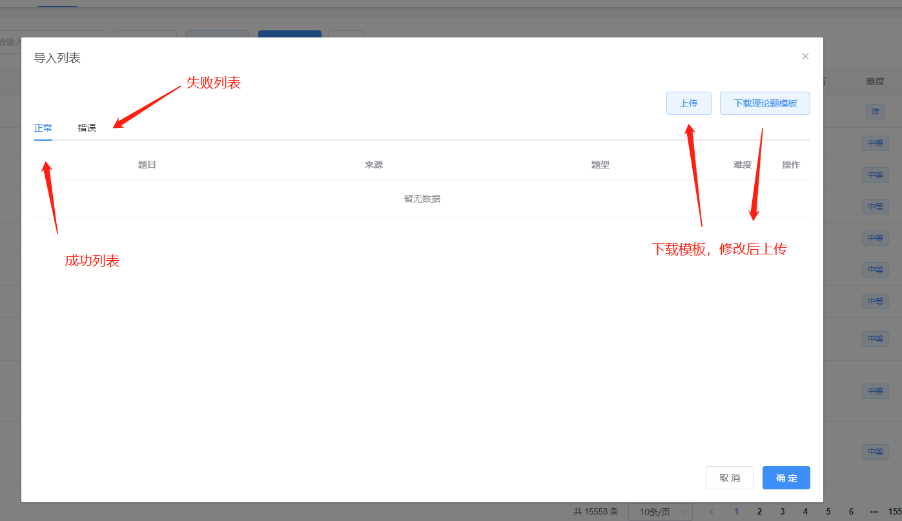

1. 批量删除

批量删除指定的题目

1. 批量关联知识点

在弹窗中点击看课程，加载知识点。

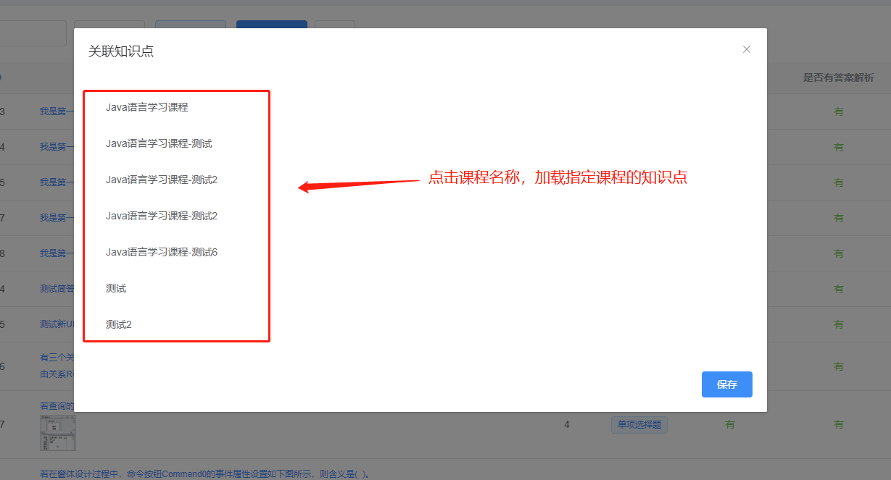

在知识点的复选框进行勾选，表示选中该知识点进行关联。

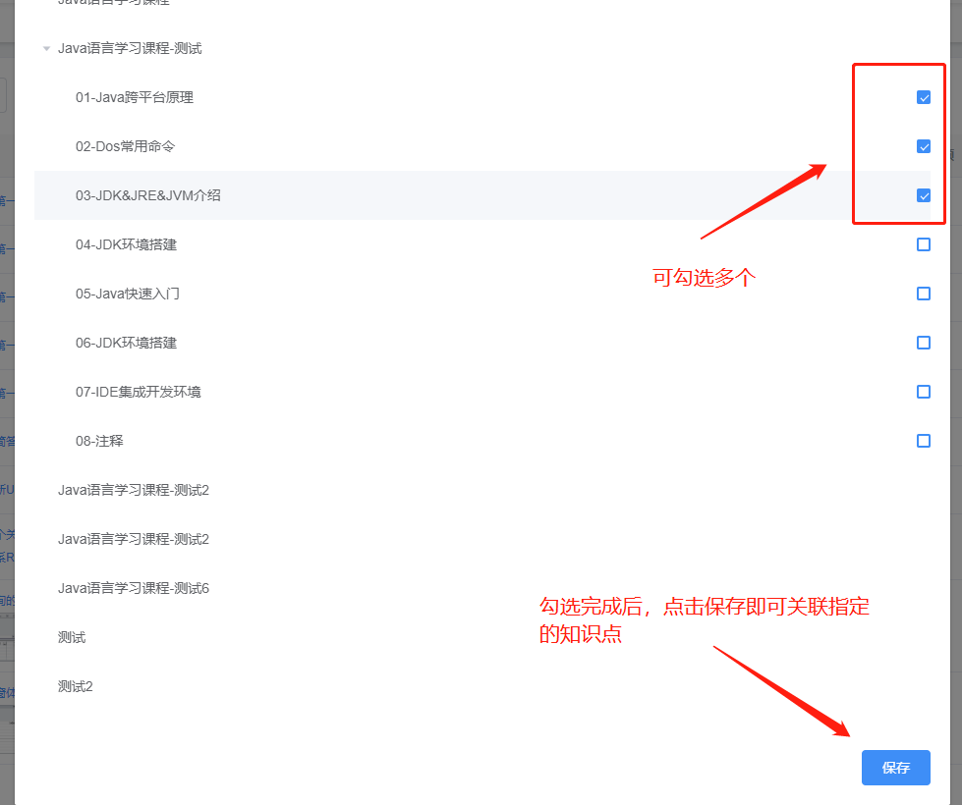

### 操作题管理

##### 题目新增/修改

通过菜单中的“题目管理”->“操作题”进入页面，在页面中点击“新增”，或者列表中的操作栏，指定条目点击“修改”按钮，进行新增修改操作。在出现的题目编辑页面中进行操作。

页面分两个步骤：

1. 题目信息

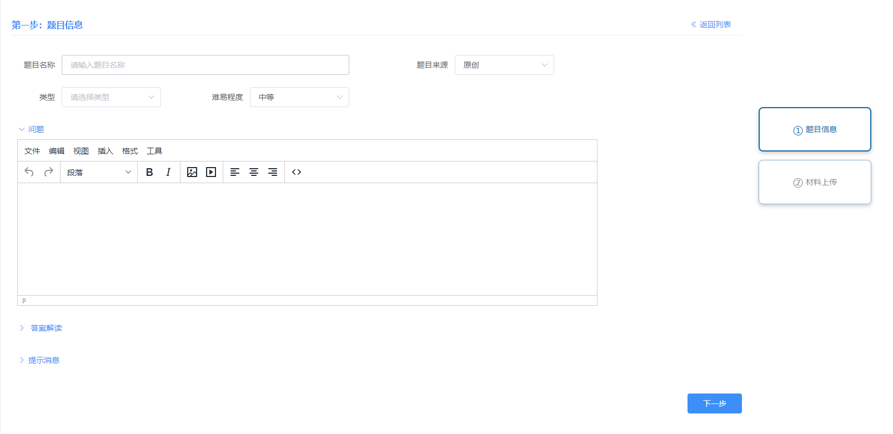

1. 材料上传

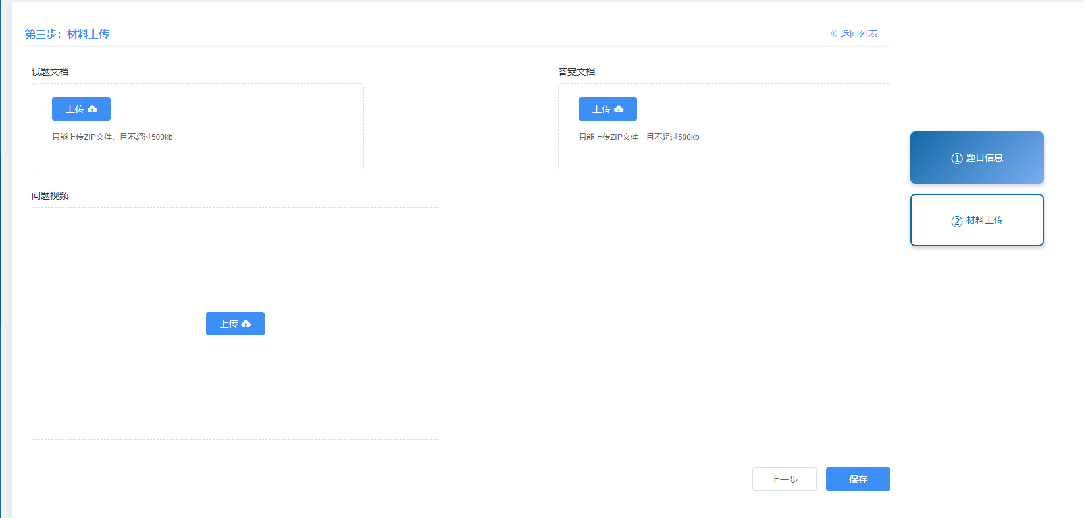

##### 题目删除

点击按钮删除指定题目

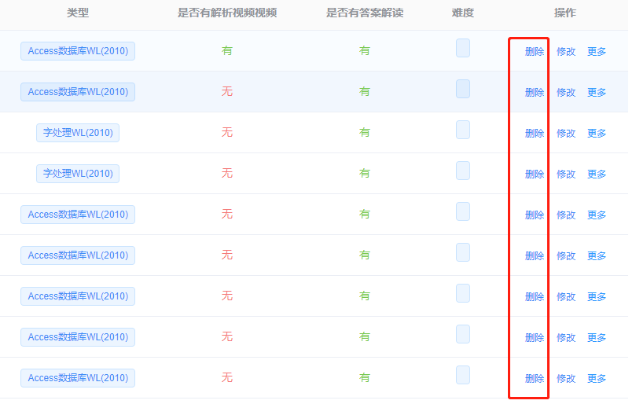

##### 批量操作



1. 批量导入



1. 批量删除

批量删除指定的题目

1. 批量关联知识点

在弹窗中点击看课程，加载知识点。



在知识点的复选框进行勾选，表示选中该知识点进行关联。



### 编程题管理

##### 题目新增/修改

通过菜单中的“题目管理”->“编程题”进入页面，在页面中点击“新增”，或者列表中的操作栏，指定条目点击“修改”按钮，进行新增修改操作。在出现的题目编辑页面中进行操作。

页面分四个步骤：

1. 题目信息

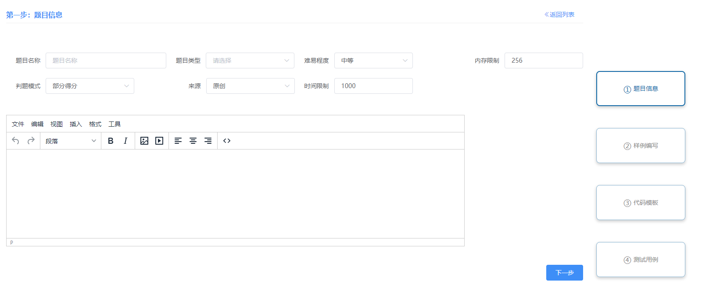

1. 样例编写

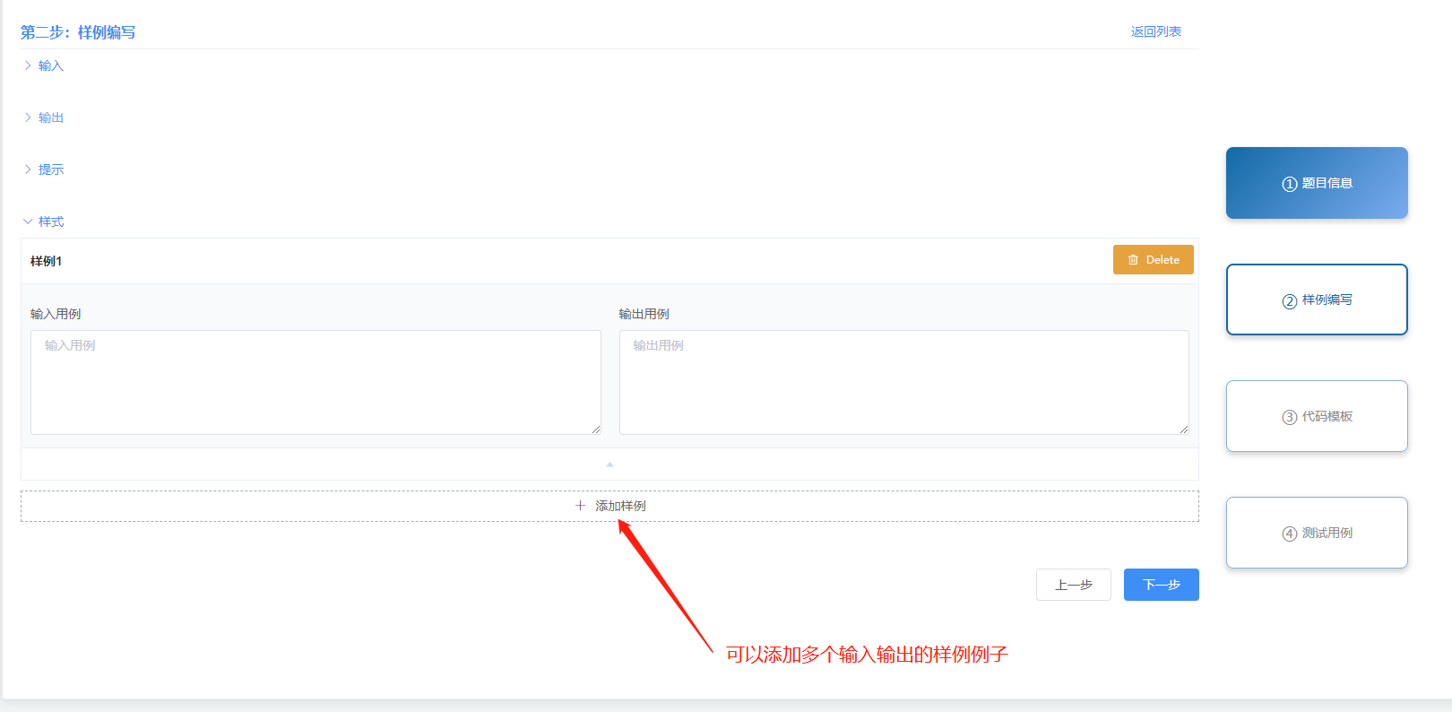

1. 代码模板

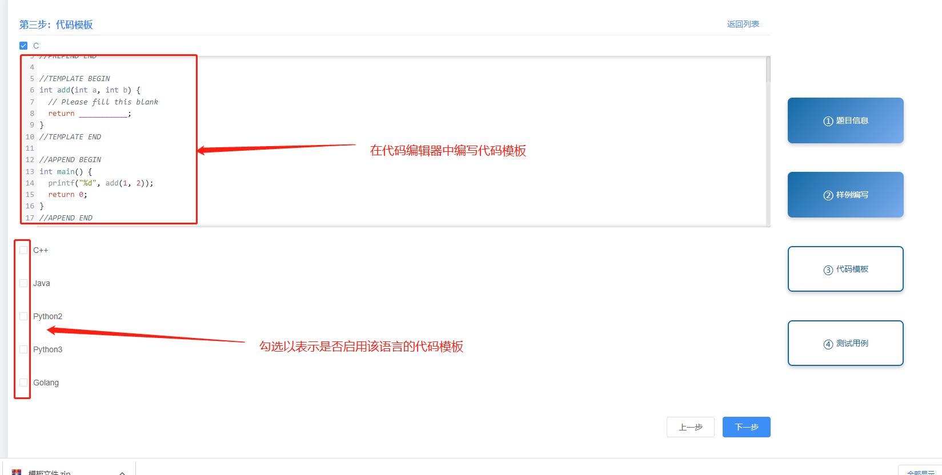

1. 测试用例

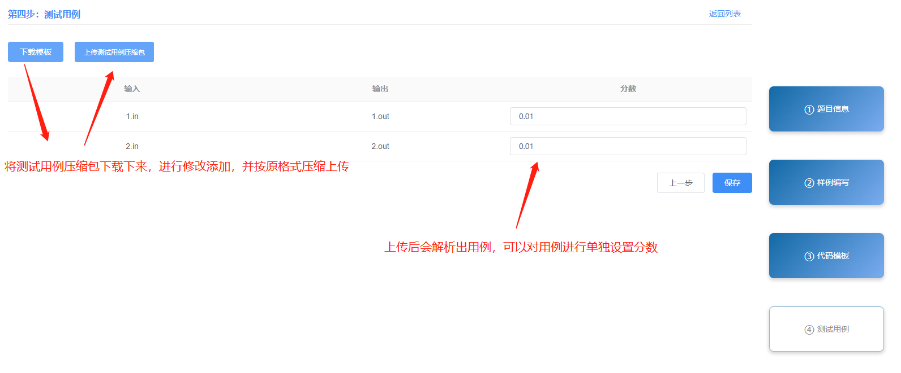

##### 题目删除

点击列表中的删除按钮进行指定题目的删除。

##### 批量操作



1. 批量导入



1. 批量删除

批量删除指定的题目

1. 批量关联知识点

在弹窗中点击看课程，加载知识点。



在知识点的复选框进行勾选，表示选中该知识点进行关联。



### 考点管理

##### 4.1考点新增/修改

通过菜单中的“题目管理”->“考点管理”进入页面，在页面中点击“新增”，或者列表中的操作栏，指定条目点击“修改”按钮，进行新增修改操作。在出现的题目编辑页面中进行操作。

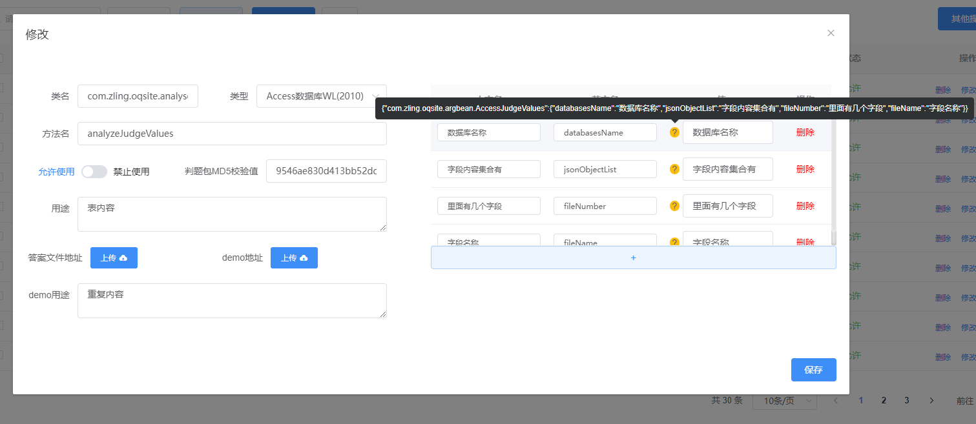

##### 4.2 其他操作

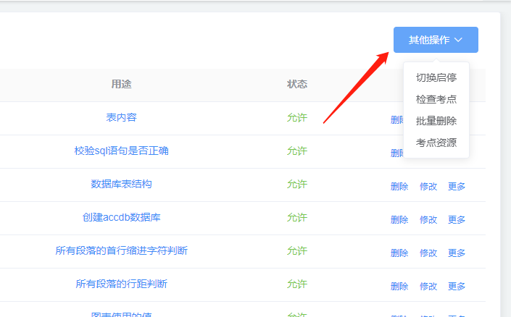

1. 切换启停

对选中的考点进行启用、禁用的状态修改。

1. 检查考点

对选中的考点进行检查，查看是否看可用。

1. 批量删除

对选中的考点进行删除操作。

1. 考点资源

可以在考点资源页面进行jar包的替换操作，并对jar包中的动态考点进行扫描入库。

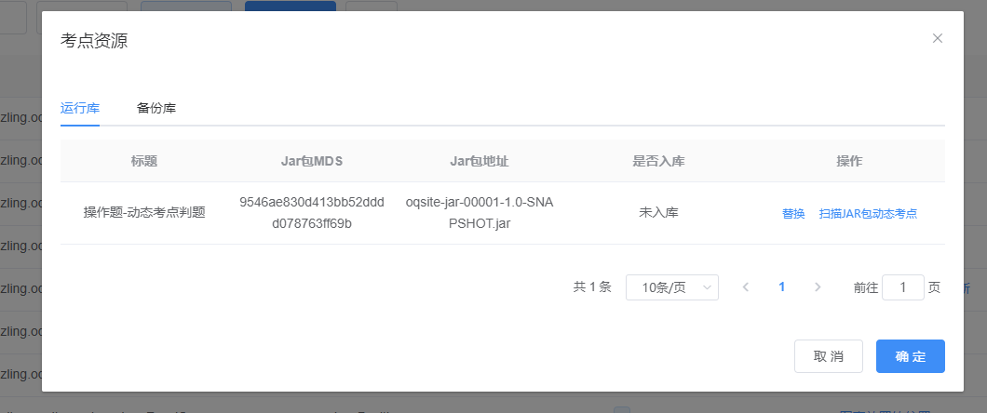

## 教学班管理

### 教学班的创建与/修改

通过点击“创建教学班”进行创建新教学班，点击“学生列表”进行教学班的修改。

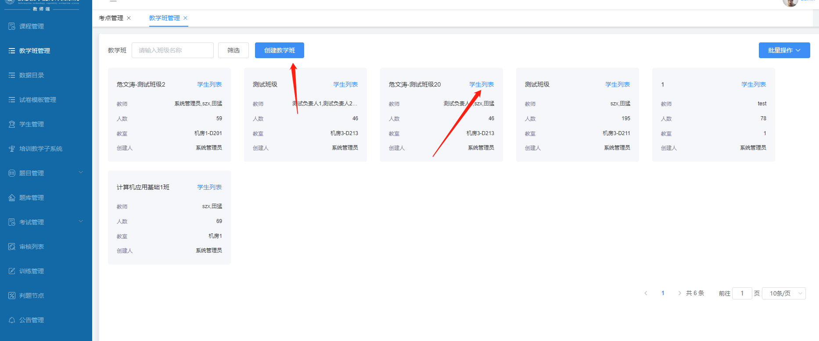

通过勾选行政班、学生，从而添加教学班的学员

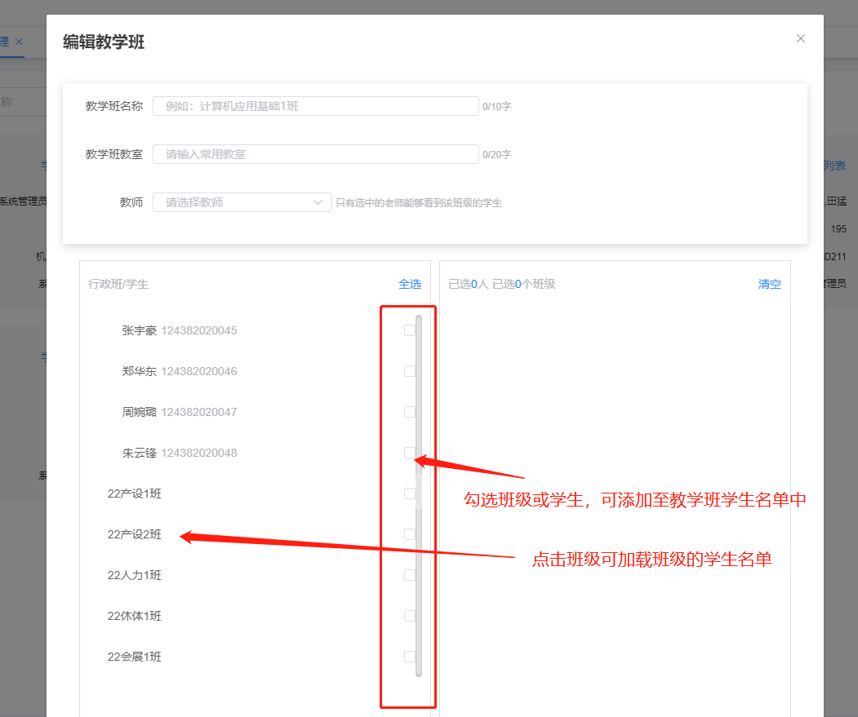

### 教学班批量删除

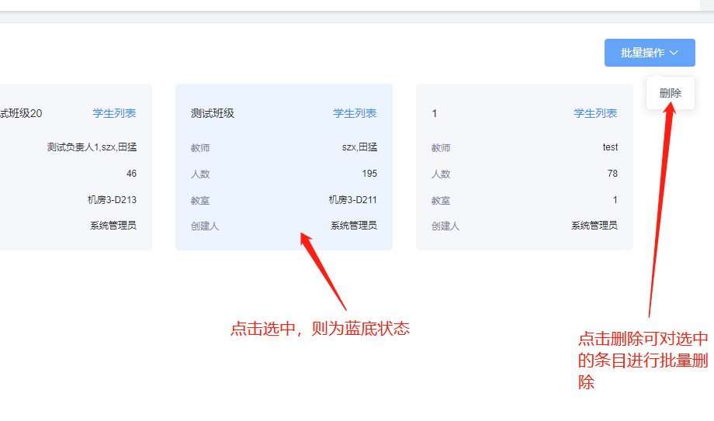

## 题库管理

### 题库新增/修改

在该页面中，点击“题库管理”按钮，进入弹窗。

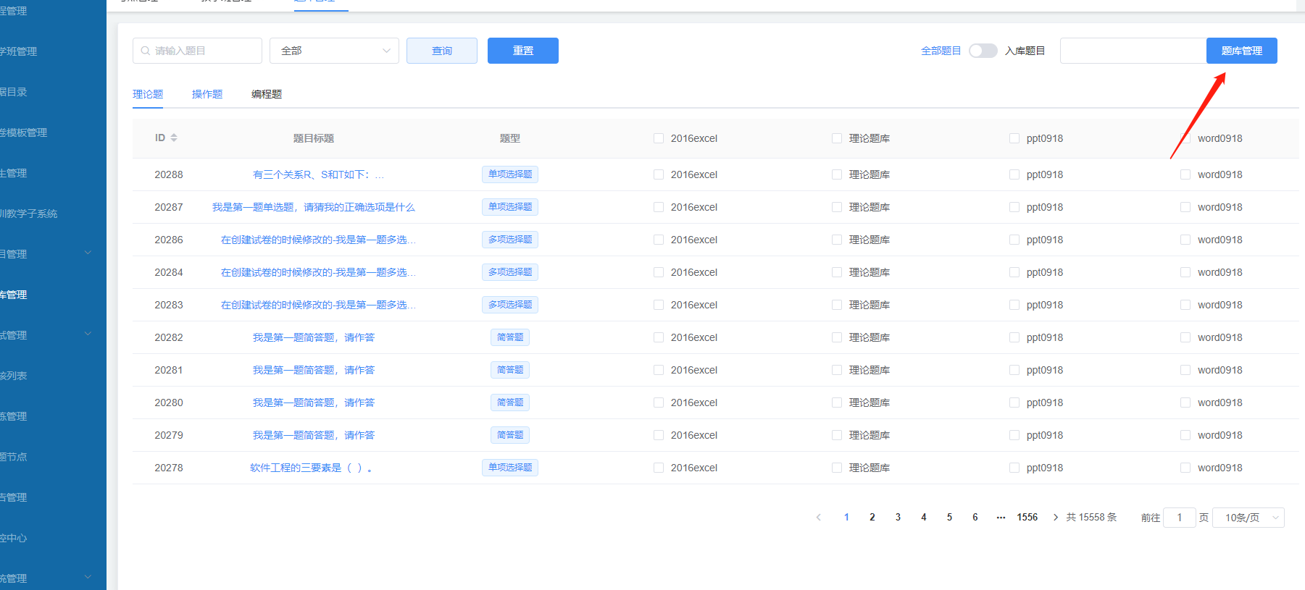

可以在题库管理弹窗中，进行新增/修改操作

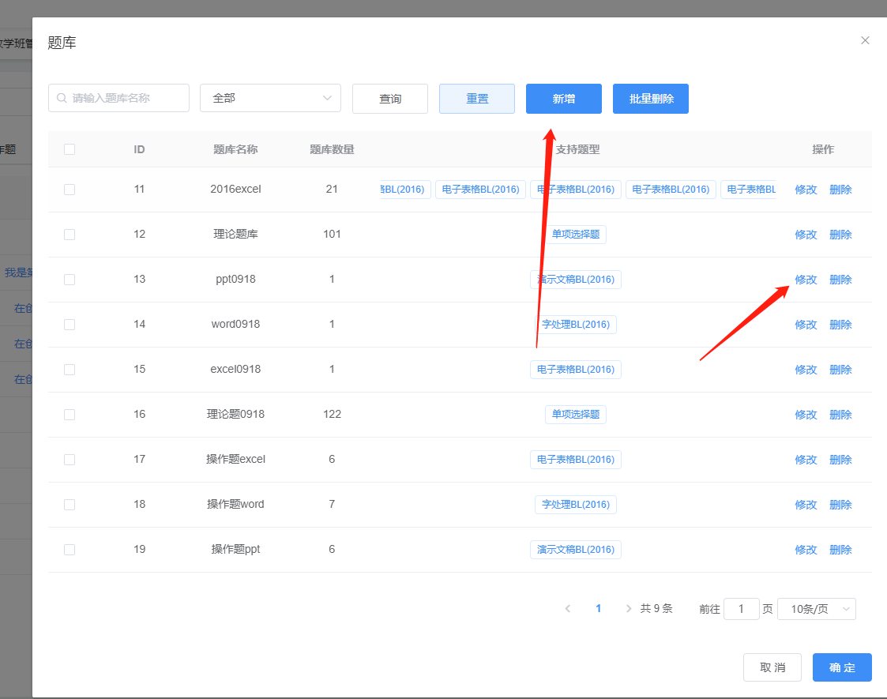

### 题库删除

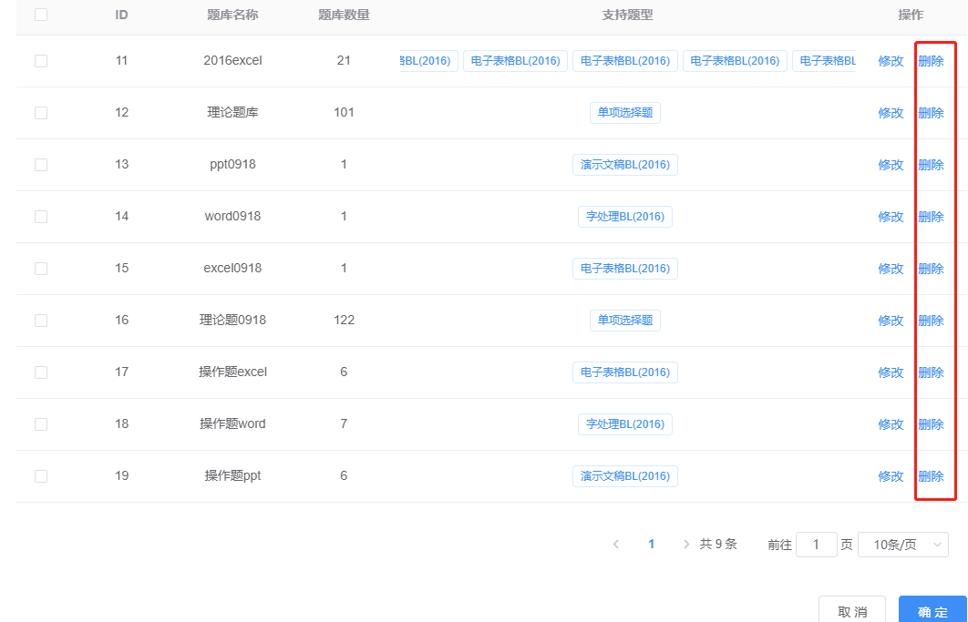

### 题库选择

通过勾选，显示指定题库，最多同时显示4个

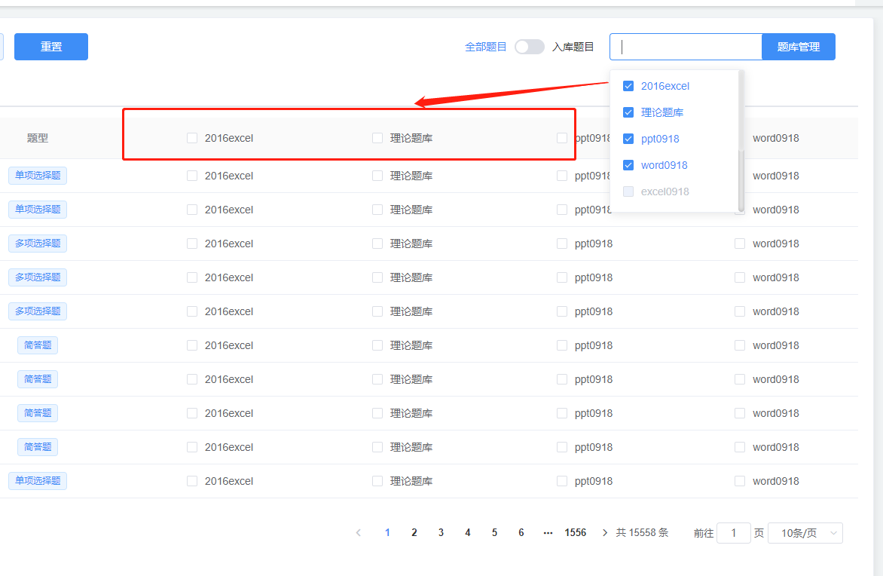

### 题目入库

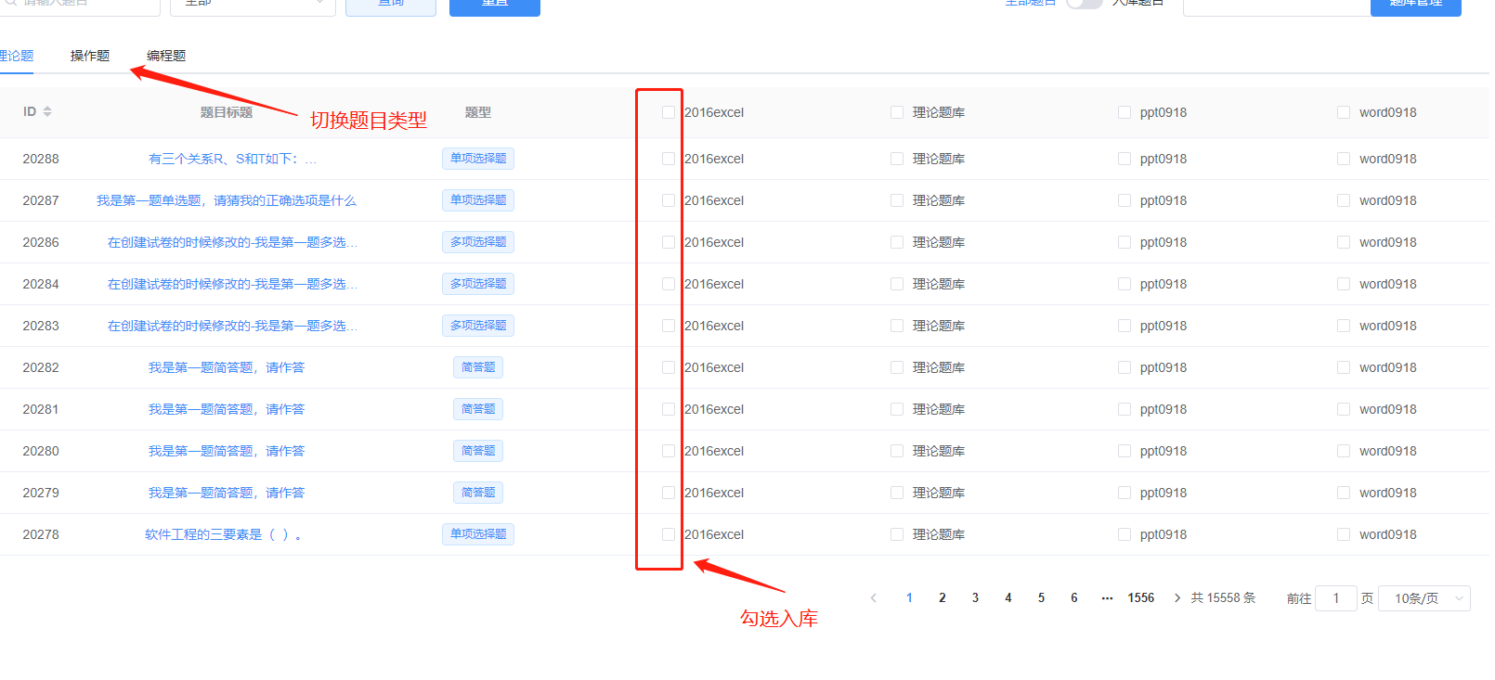

## 考试、训练管理

1. 考场管理

通过菜单中的“考试管理”-> “考场管理”进入页面，在页面中点击“新增”；或者列表中的操作栏，指定条目点击“修改”按钮，进行新增修改操作。在出现的考场编辑页面中进行操作。最后点击保存即可。

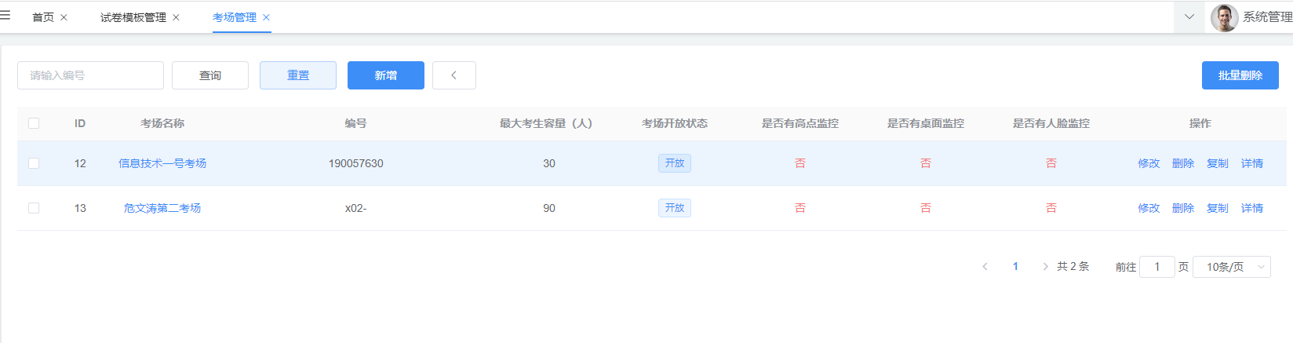

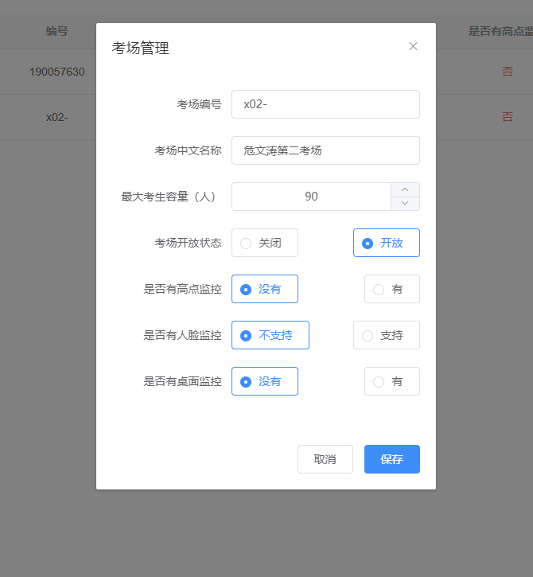

也可通过点击“复制考场”，快速新建考场。

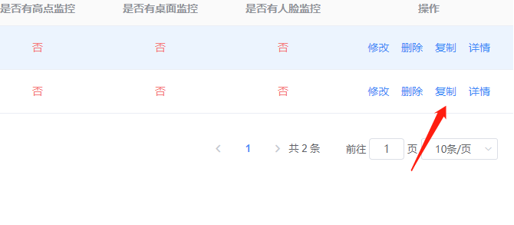

1. 试卷模板管理

通过菜单中的“考试管理”-> “试卷模板管理”进入页面，在页面中点击“新增试卷模板”；或者列表中的操作栏，指定条目点击“编辑”按钮，进行新增修改操作。在出现的模板编辑页面中进行操作。

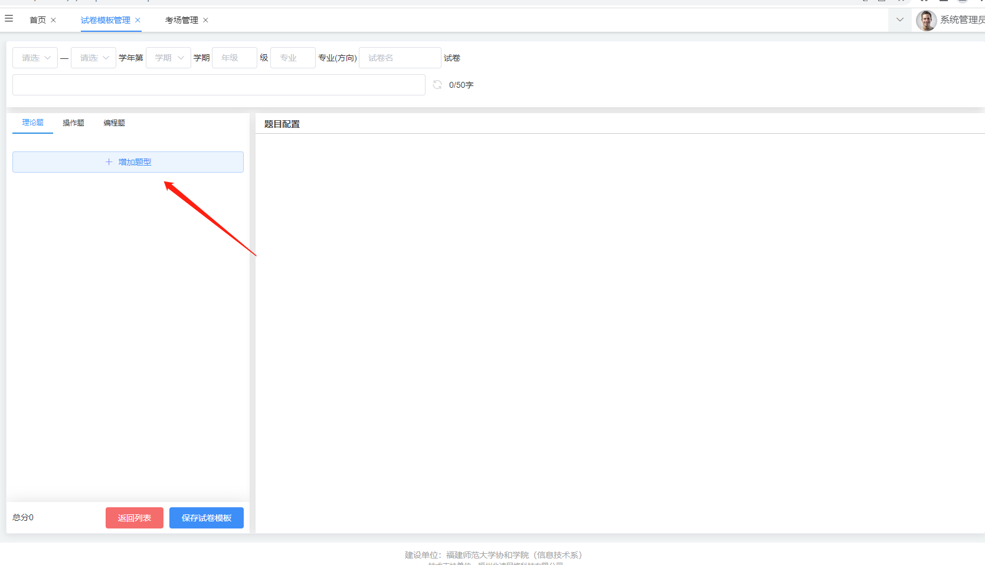

点击想要添加的题型。

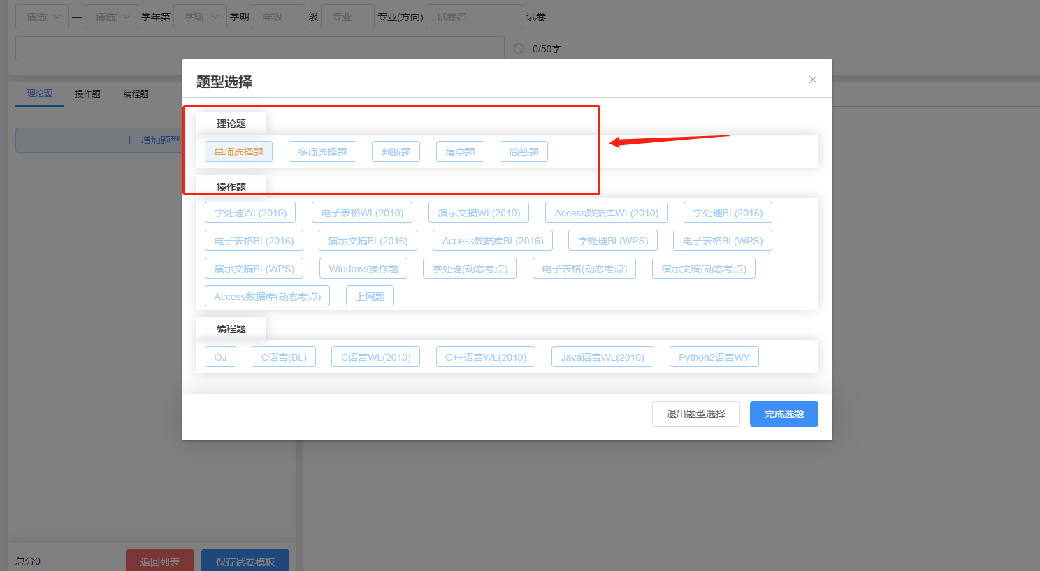

点击题型进行单独配置。

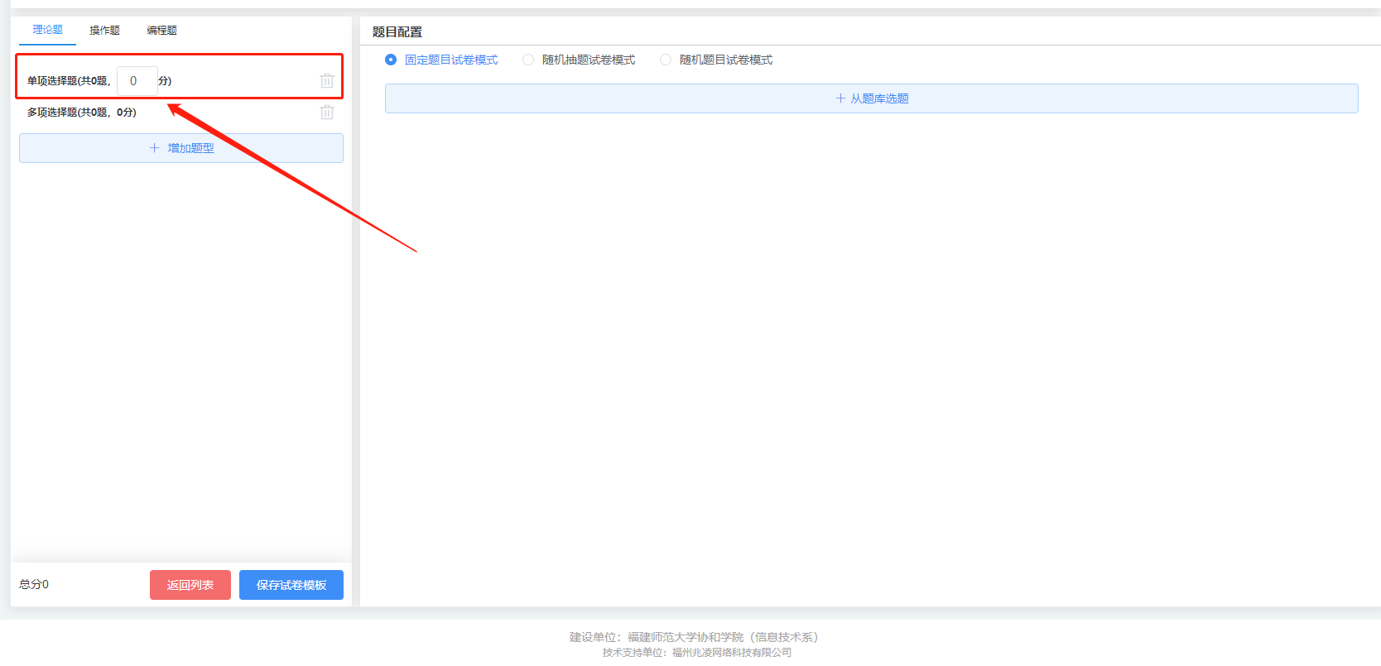

题目配置存在三种模式可选。

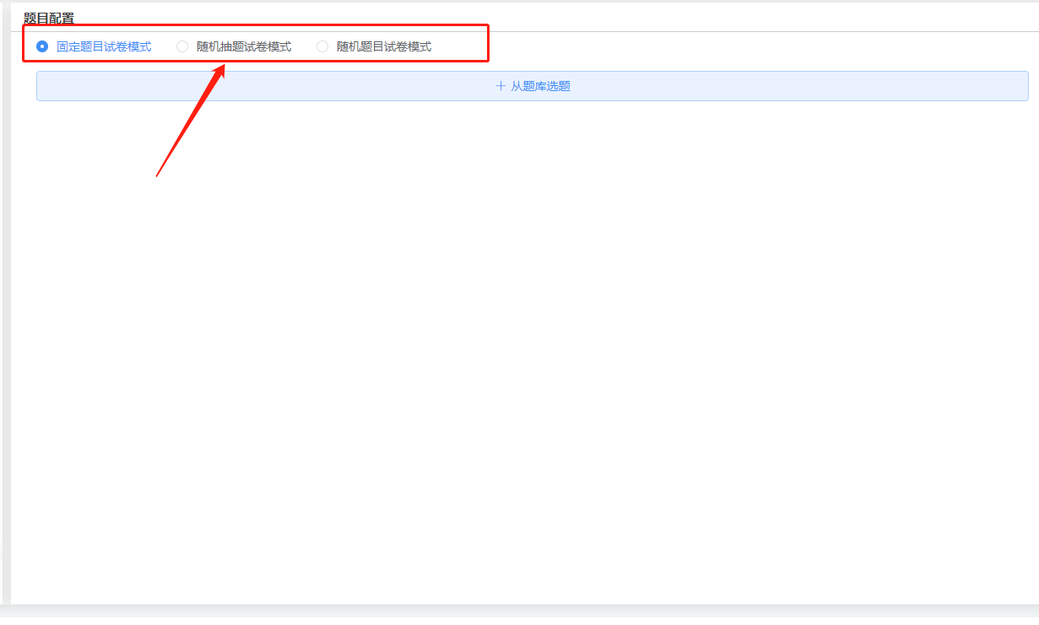

1. 固定题目试卷模式

通过点击“从题库选题”，进入该题型的题库列表页面，在左侧勾选题目，最后点击“确定”，完成题目选择。

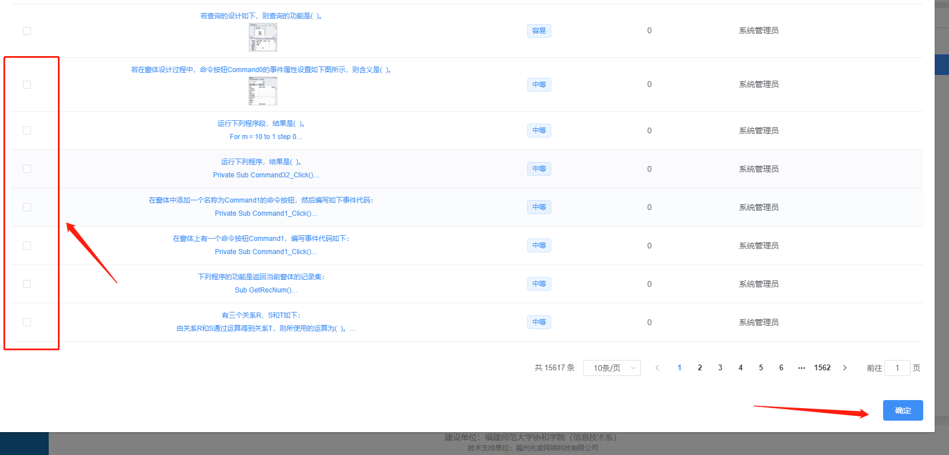

当鼠标悬浮在题目上方，会出现隐藏按钮，可对当前题目进行操作。

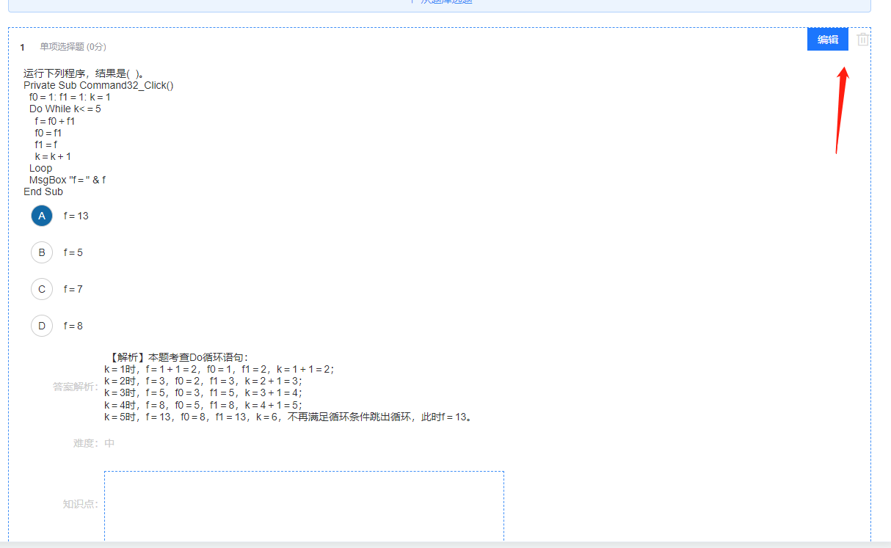

点击编辑后，会进入题目编辑模式，修改完后，点击“修改完成”，即可完成单题信息修改。

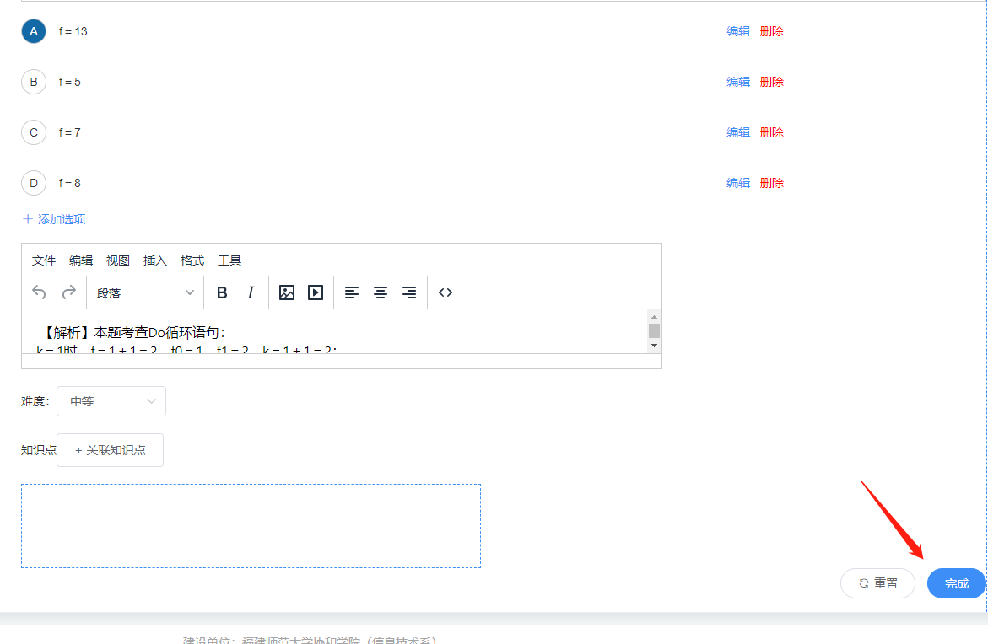

1. 随机抽题试卷模式

随机抽题试卷模式可以根据题库、难度、知识点，任选一个进行抽题配置。该模式的随机意思为：当试卷模板创建完成后，进行一次随机抽题，后续题目不变。

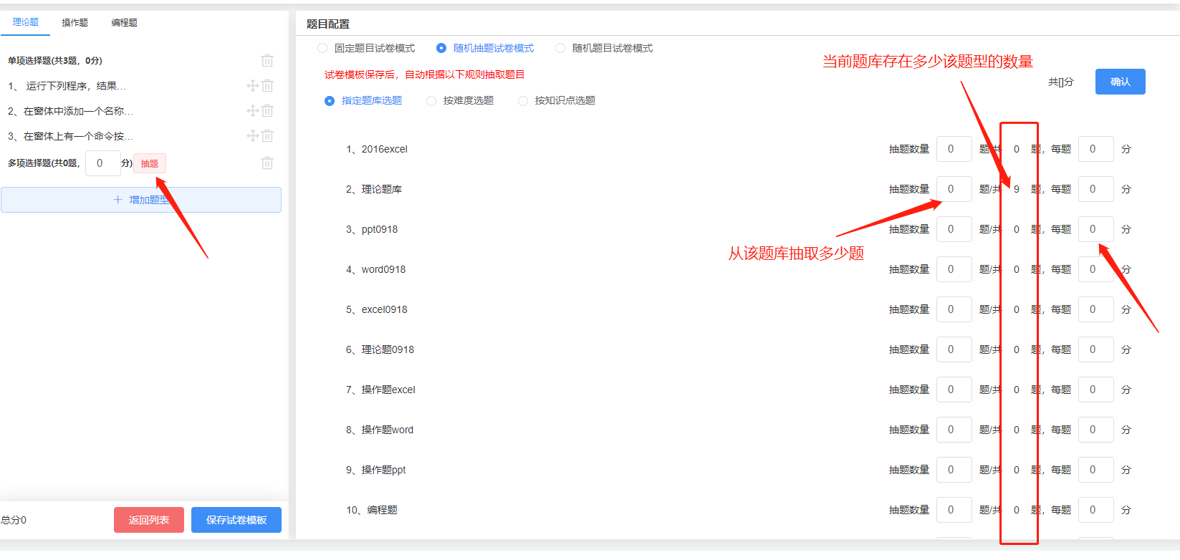

1. 随机题目试卷模式

该模式与“随机抽题试卷模式”配置方式相同，唯一不同的是，该模式的随机意思为：学生在考试考试时再进行随机抽题，每场考试的题目都会随机抽题。

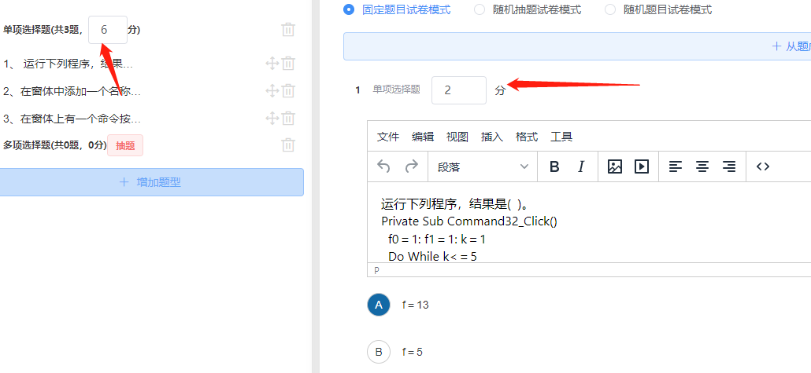

题目的分数配置有单题分数配置，或者配置总分两种。

填写完试卷模板名称并配置完该大题型的题目配置后，可点击“保存试卷模板”、或者切换到其他大题型进行配置，也可保存完成后点击“返回列表”回到列表页

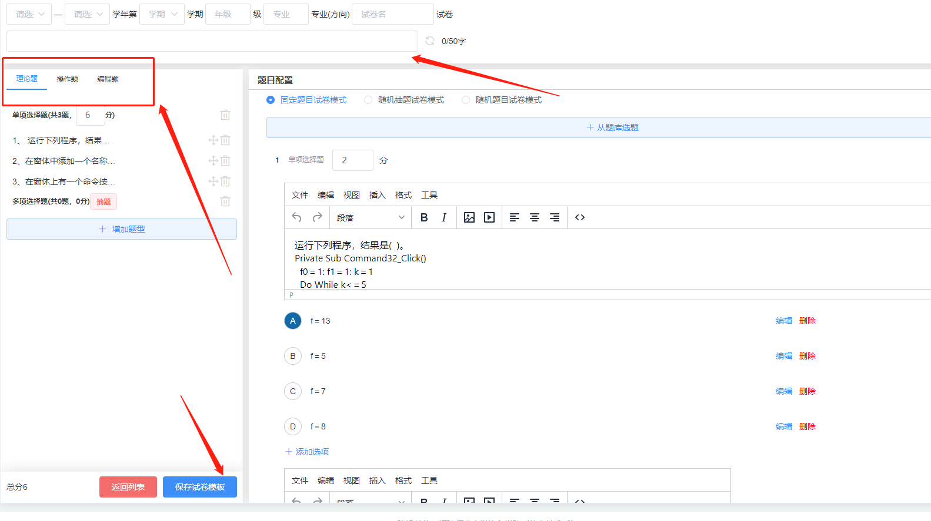

1. 考试发放

在试卷模板列表页，点击“发放”，进入考试发放配置页面

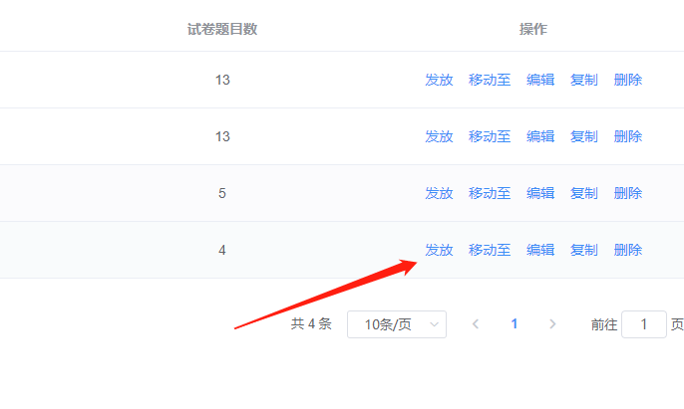

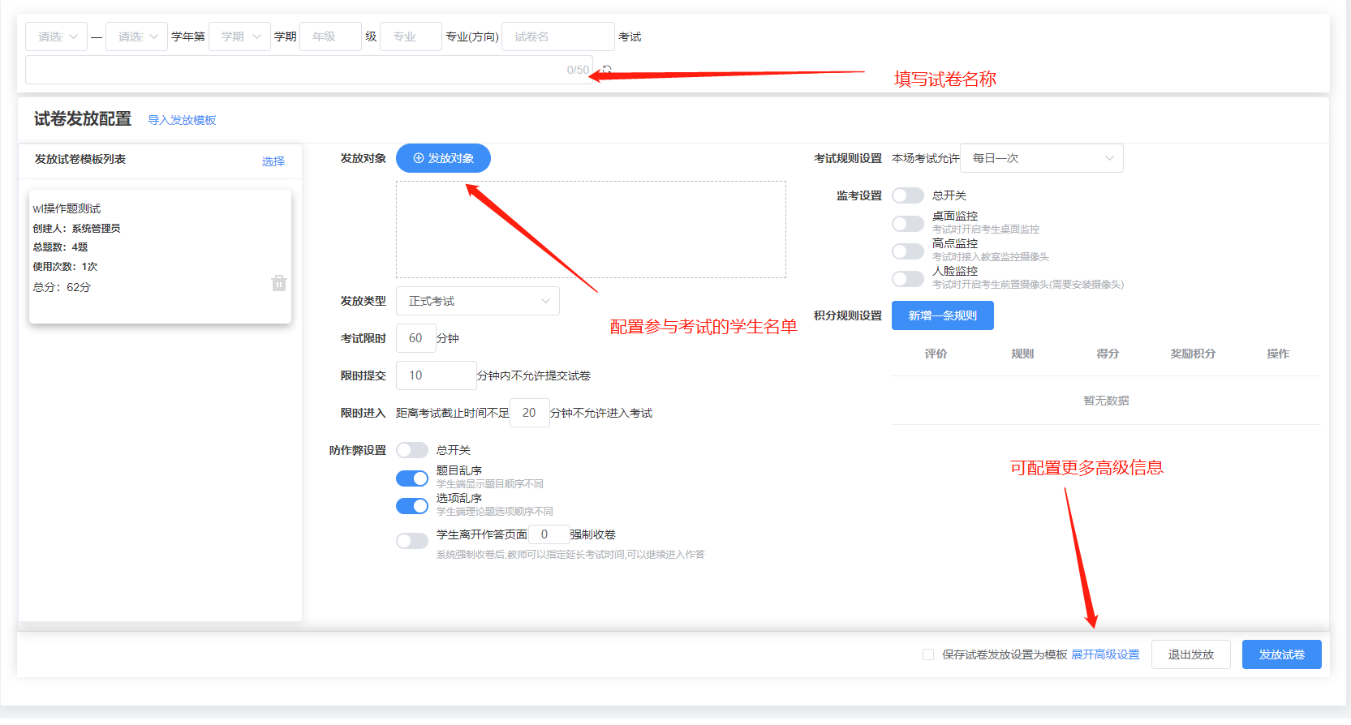

在“发放对象”弹窗中，通过关联考场与班级学生，进行配置

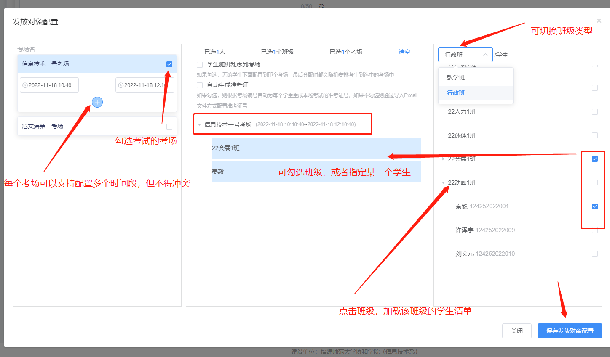

在完成所有配置后，点击“发放试卷”，即可。

1. 考试列表

通过菜单中的“考试管理” -> “考试列表”进入页面，在页面中可查看各类型的试卷，也可在各个试卷的操作栏，将进行执行操作，也可以点击编辑进入发放配置，进行修改。

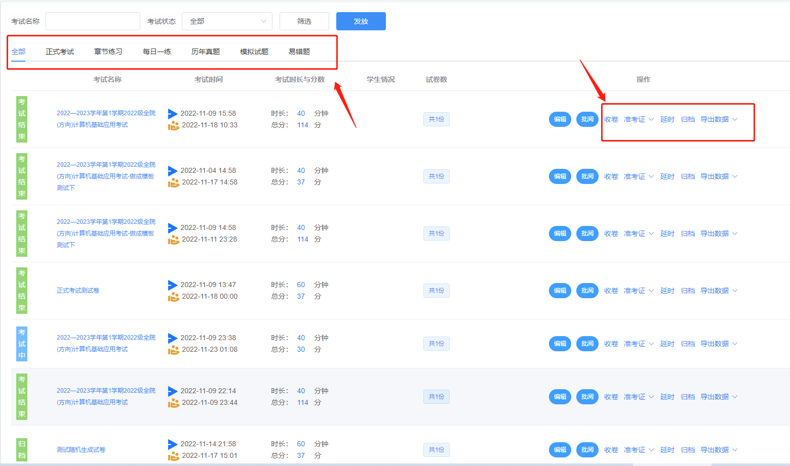

点击批阅，可以对该考试的已完成交卷的试卷进行查看审阅。

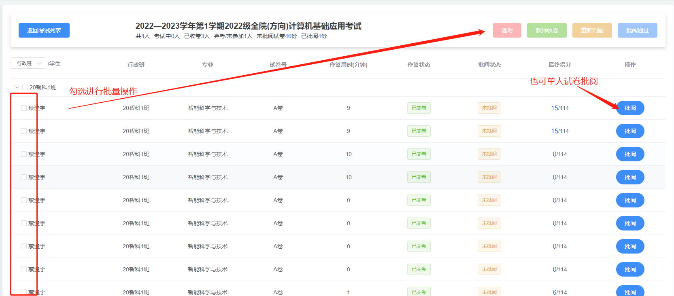

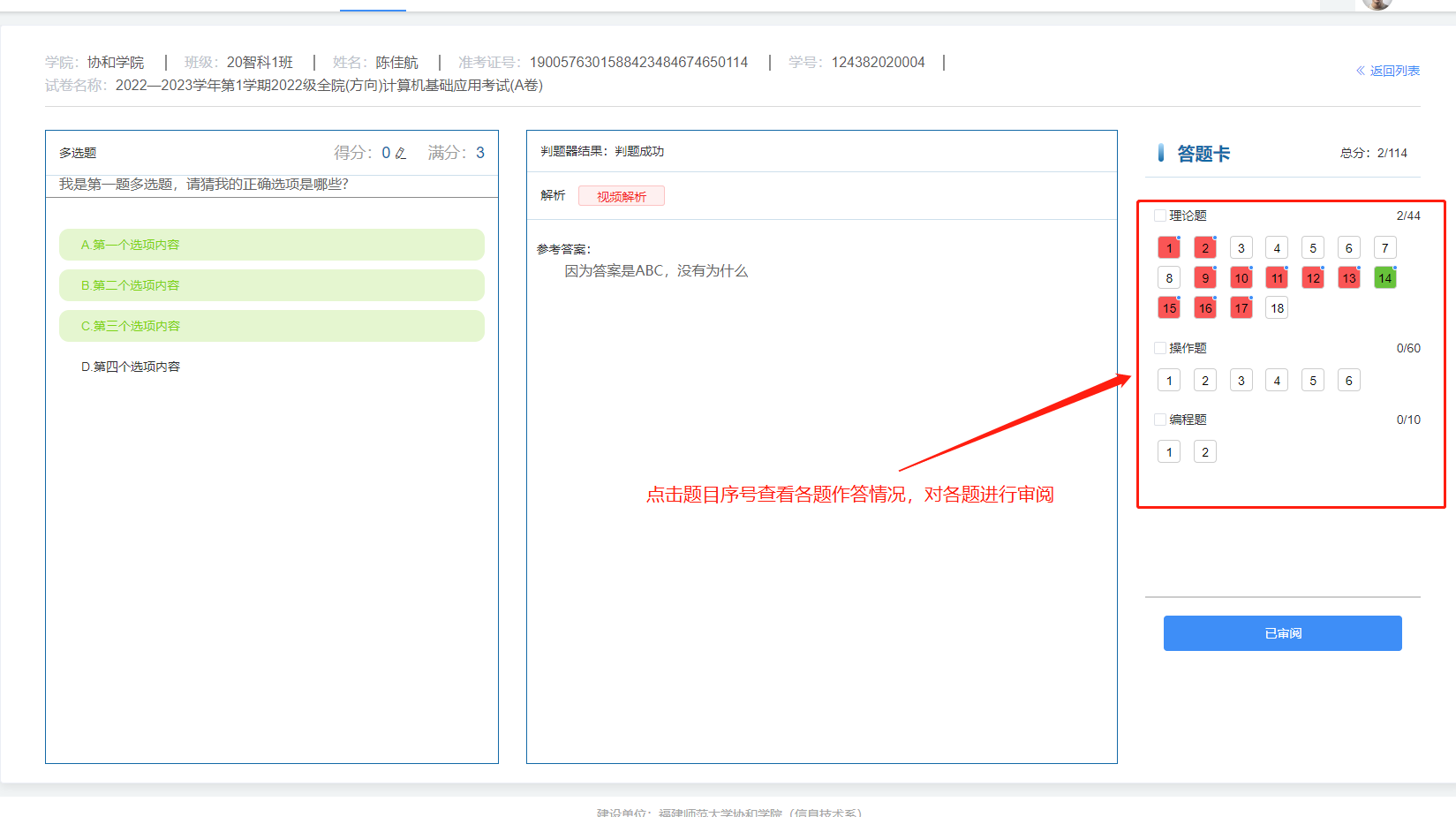

## 公告管理

### 公告新增、修改

通过菜单中的“公告管理”进入页面，在页面中点击“新增”；或者列表中的操作栏，指定条目点击“修改”按钮，进行新增修改操作。在出现的题目编辑页面中进行操作。最后点击保存即可。

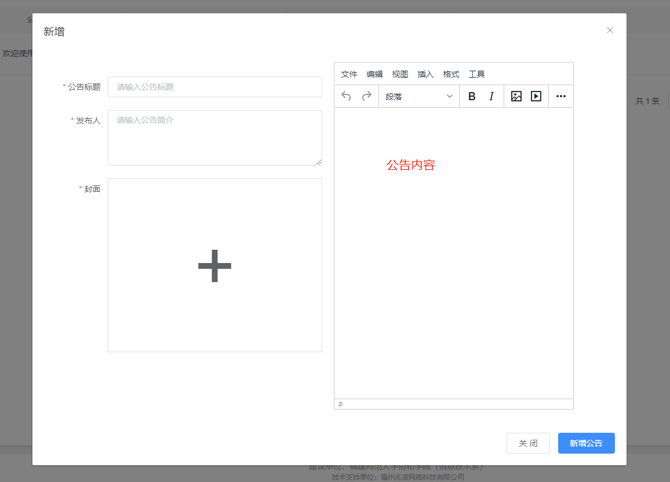

### 公告上架、下架

在列表的操作栏，点击“上架”、“下架”按钮，进行指定公告的上架、下架操作

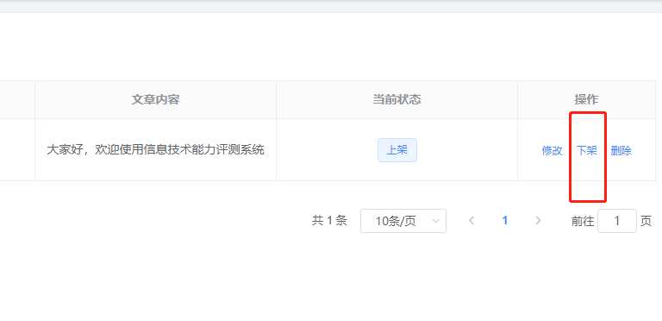

### 公告删除

在列表的操作栏，点击“删除”按钮，进行指定公告的删除操作

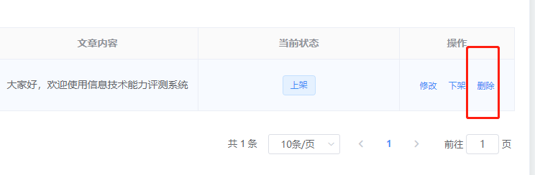

## 监控中心

通过菜单中的“监控中心”进入页面，点击要查看的试卷名称，进入指定考试

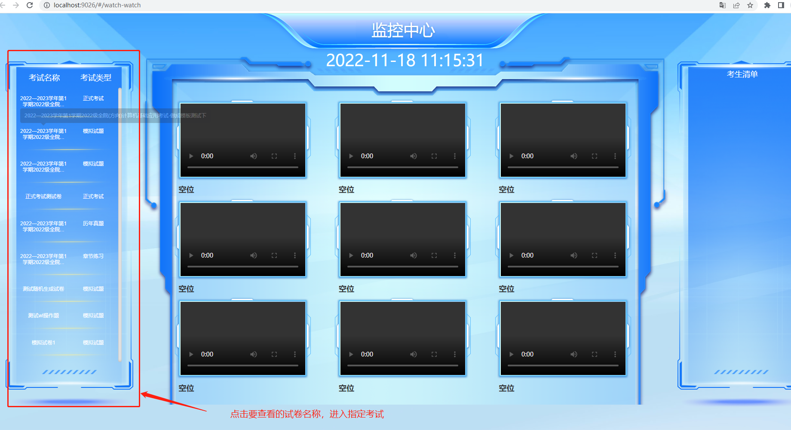

在出现的弹窗中选择要进入的考场

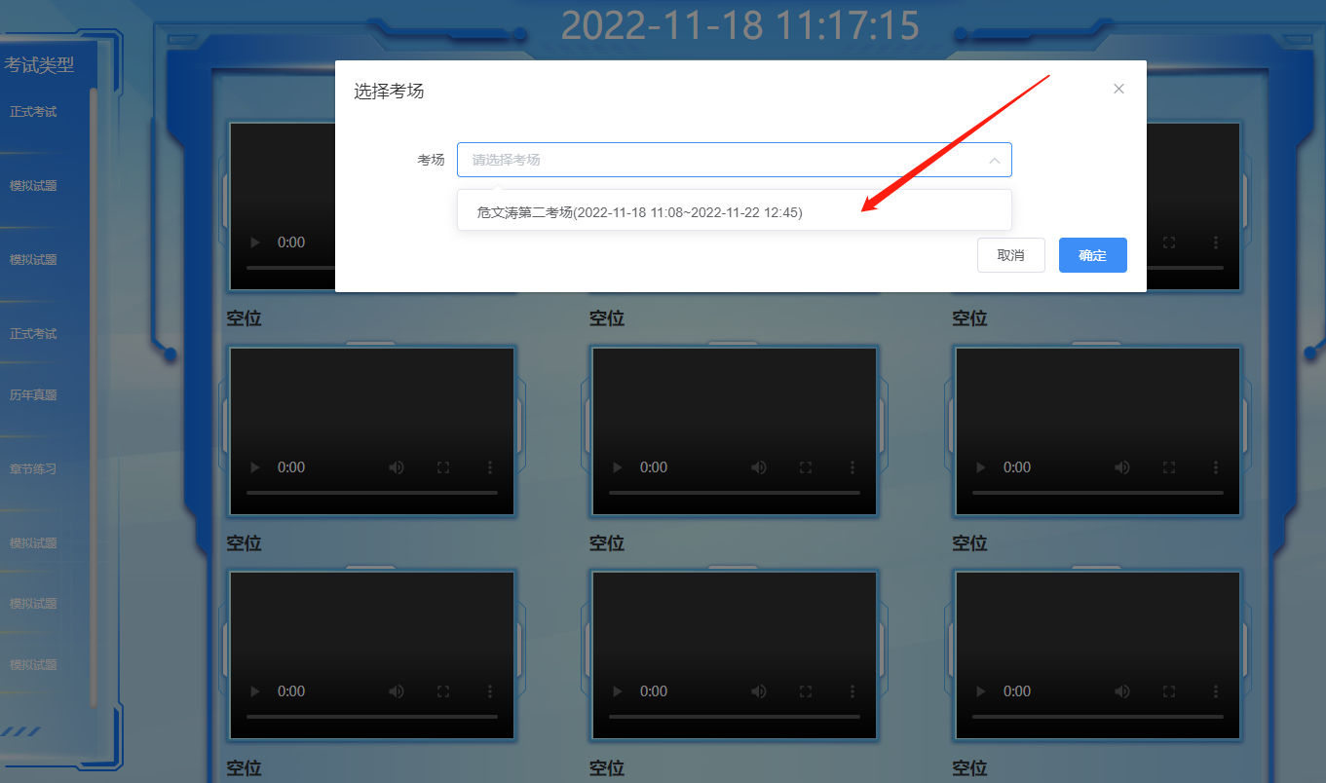

确定后，便会渲染该考场的考生监控画面

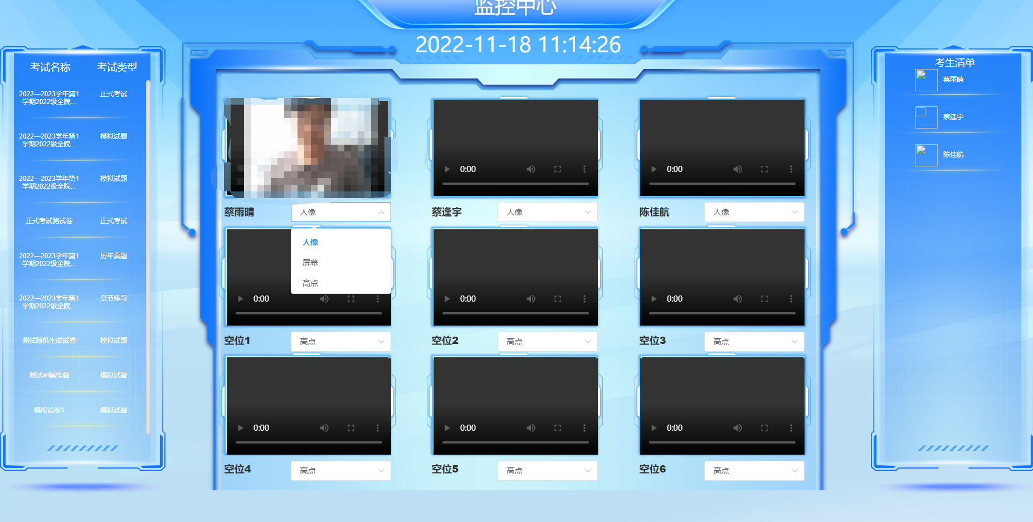

## 系统管理

### 管理员列表

通过菜单中的“系统管理”->“管理员列表”进入页面，在页面中点击“新增”，或者列表中的操作栏，指定条目点击“修改”按钮，进行新增修改操作。在出现的题目编辑页面中进行操作。

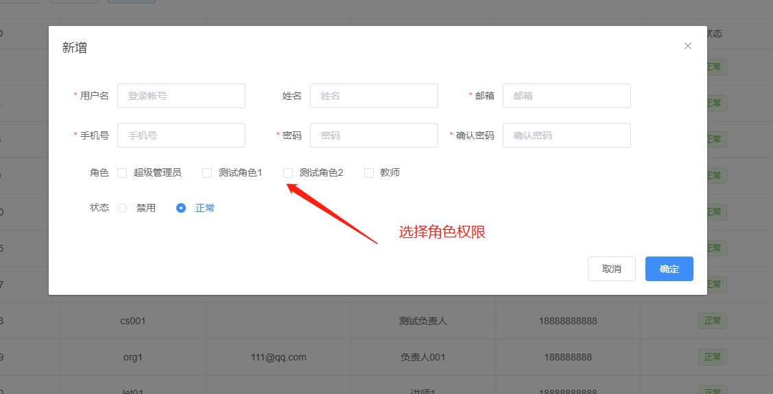

### 角色管理

通过菜单中的“系统管理”->“角色管理”进入页面，在页面中点击“新增”，或者列表中的操作栏，指定条目点击“修改”按钮，进行新增修改操作。在出现的题目编辑页面中进行操作。

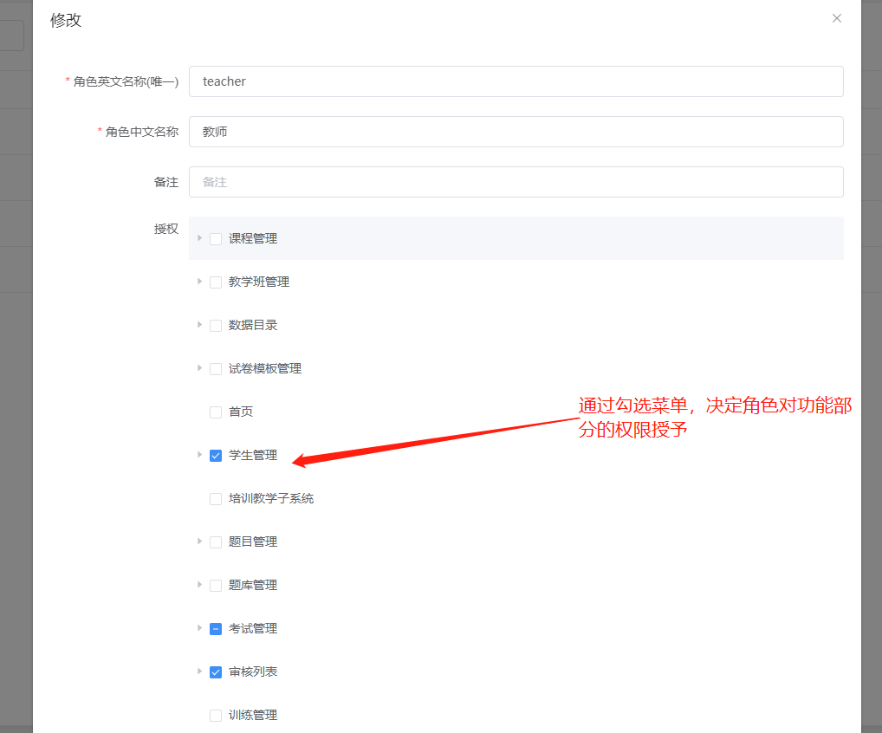

### 菜单管理

通过菜单中的“系统管理”->“菜单管理”进入页面，在页面中点击“新增”，或者列表中的操作栏，指定条目点击“修改”按钮，进行新增修改操作。在出现的题目编辑页面中进行操作。

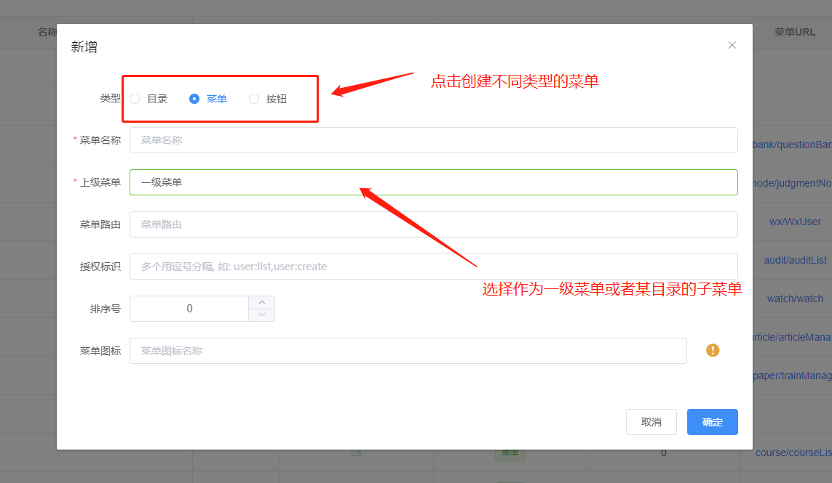

### 定时任务

通过菜单中的“系统管理”->“定时任务”进入页面，在页面中点击“新增”，或者列表中的操作栏，指定条目点击“修改”按钮，进行新增修改操作。在出现的题目编辑页面中进行操作。

管理员可以在这里添加定时任务，目前有三个任务，对应三种题目类型判题节点的配置参数（目前为最优配置，无需修改，且由运维人员修改）。

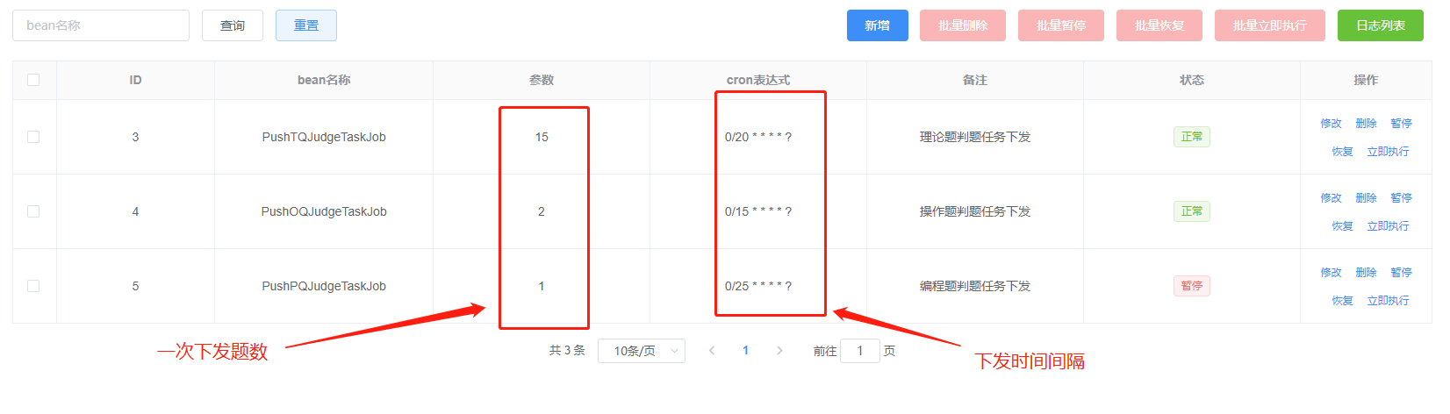

### 字典管理

通过菜单中的“系统管理”->“字典管理”进入页面，在页面中点击“新增”，或者列表中的操作栏，指定条目点击“修改”按钮，进行新增修改操作。在出现的题目编辑页面中进行操作。用于系统一些全局数据的配置。

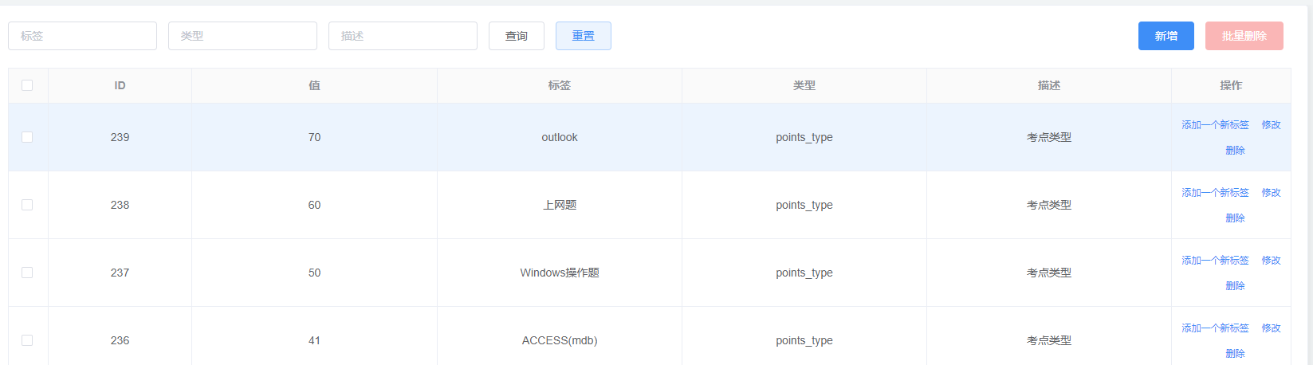

### 参数配置

通过菜单中的“系统管理”->“参数配置”进入页面，在页面中点击“新增”，或者列表中的操作栏，指定条目点击“修改”按钮，进行新增修改操作。在出现的题目编辑页面中进行操作。

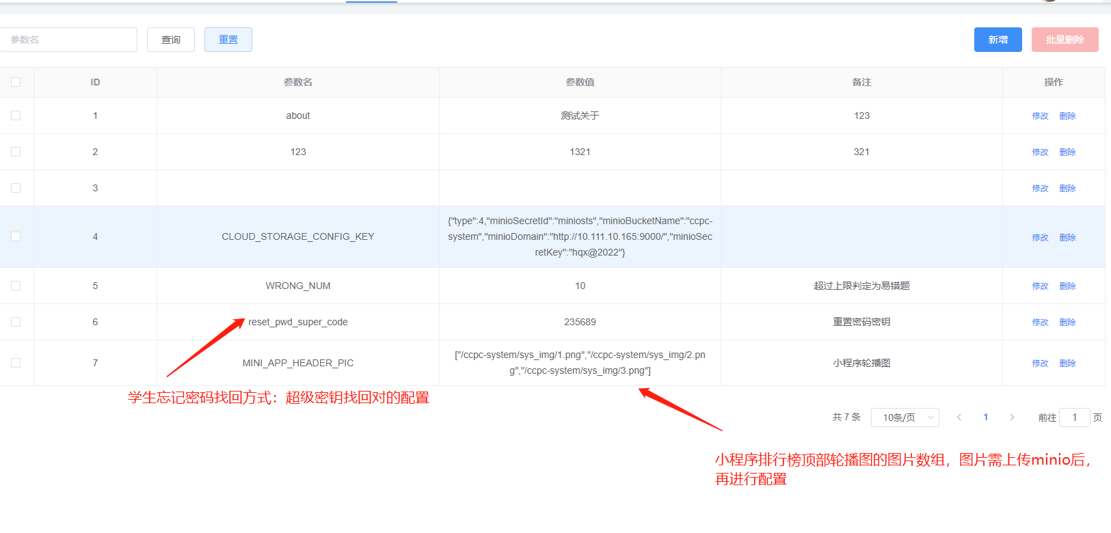

### 系统日志

通过菜单中的“系统管理”->“系统日志”进入页面，页面列表为系统调用接口的日志。